|  |  |  |
| --- | --- | --- |
|  | TECNICATURA UNIVERSITARIA EN DISEÑO INTEGRAL DE VIDEOJUEGOS  FACULTAD DE INGENIERÍA  Universidad Nacional de Jujuy |  |

*Profesores:*

*Mg. Ing. Ariel Alejandro Vega*

*2024*

Trabajo Práctico Nº 1

Canchi Mario Alejandro

LU: 6948

**FUNDAMENTOS DE PROGRAMACIÓN ORIENTADA A OBJETOS**

**Indice**

Ejercicio 01……..………………………………………………………………………………………………………………………01

Ejercicio 02……..………………………………………………………………………………………………………………………01

Ejercicio 04……..………………………………………………………………………………………………………………………02

Ejercicio 05……..………………………………………………………………………………………………………………………05

Ejercicio 06……..………………………………………………………………………………………………………………………06

Ejercicio 07……..………………………………………………………………………………………………………………………06

Ejercicio 08……..………………………………………………………………………………………………………………………07

Ejercicio 09……..………………………………………………………………………………………………………………………07

Ejercicio 10……..………………………………………………………………………………………………………………………07

Ejercicio 11……..………………………………………………………………………………………………………………………08

Ejercicio 12……..………………………………………………………………………………………………………………………08

Ejercicio 13……..………………………………………………………………………………………………………………………09

Ejercicio 14……..………………………………………………………………………………………………………………………11

Ejercicio 15……..………………………………………………………………………………………………………………………12

Ejercicio 16……..………………………………………………………………………………………………………………………14

Ejercicio 17……..………………………………………………………………………………………………………………………15

Ejercicio 18……..………………………………………………………………………………………………………………………18

Ejercicio 19……..………………………………………………………………………………………………………………………20

Ejercicio 20……..………………………………………………………………………………………………………………………22

Ejercicio 21……..………………………………………………………………………………………………………………………24

Ejercicio 22……..………………………………………………………………………………………………………………………26

Ejercicio 1: Evaluar(obtener resultado) la siguiente expresión para A = 2 y B = 5

3* A - 4 * B / A ^ 2

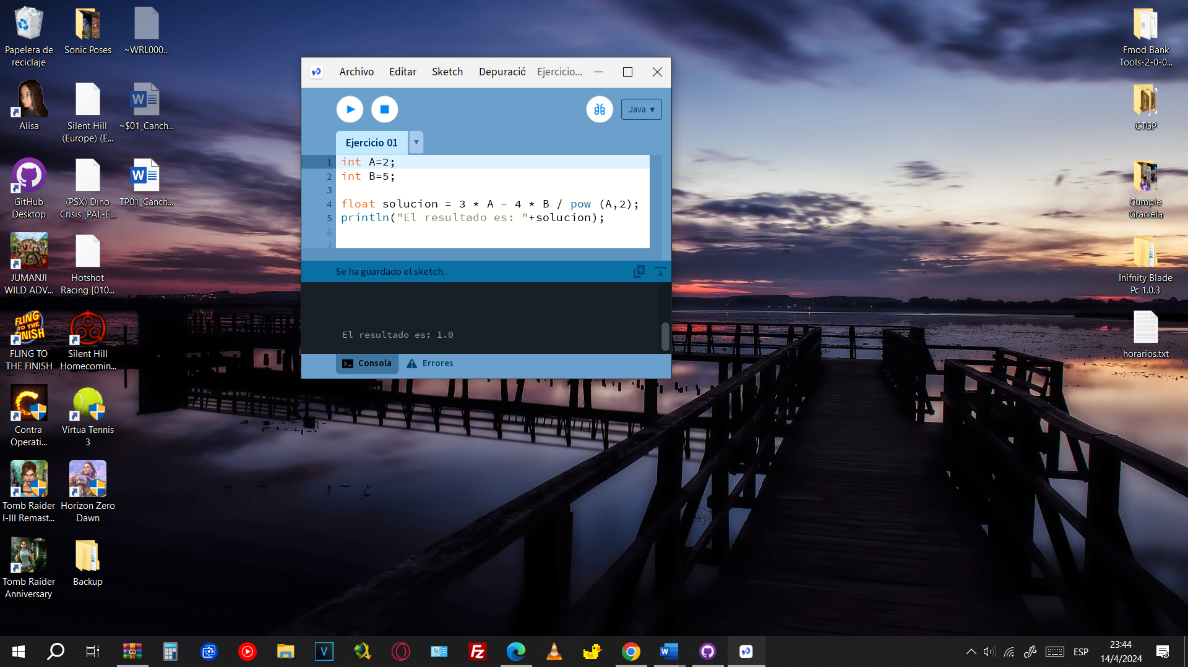(3*A)-(4*B/(A^2))

6-(4*B/4)

6-5

1

Ejercicio 2: Evaluar la siguiente expresión 4 / 2 * 3 / 6 + 6 / 2 / 1 / 5 ^ 2 / 4 * 2

(((4 / 2) * 3) / 6) + (((((6 / 2) / 1) / (5 ^ 2)) / 4) * 2)

(((2) * 3) / 6) + (((((3) / 1) / 25) / 4) * 2)

(6 / 6) + (((3 / 25) / 4) * 2)

(1) + ((0,12 / 4) * 2)

(1) + (0,03 * 2)

(1) + (0,06)

1,06

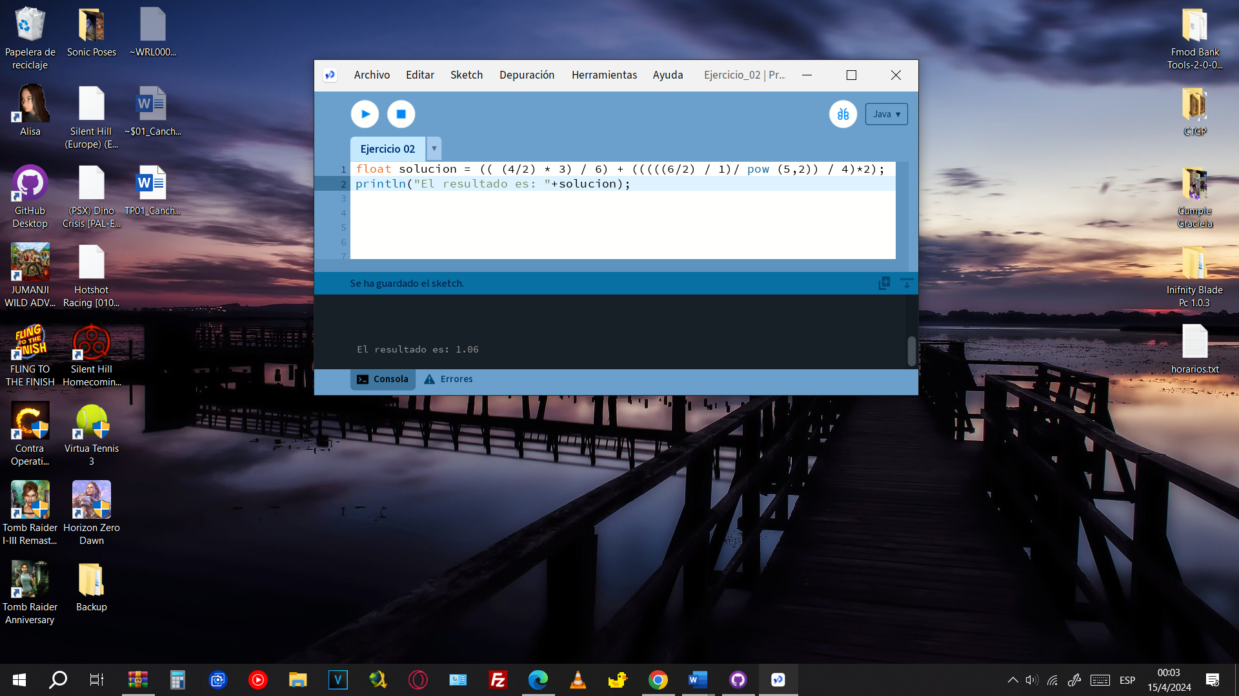

Ejercicio 4: Evaluar las siguientes expresiones aritméticas, para lo cual indicar en el caso de las variables, el valor indicado. Luego escribirlas como expresiones algebraicas.

1. 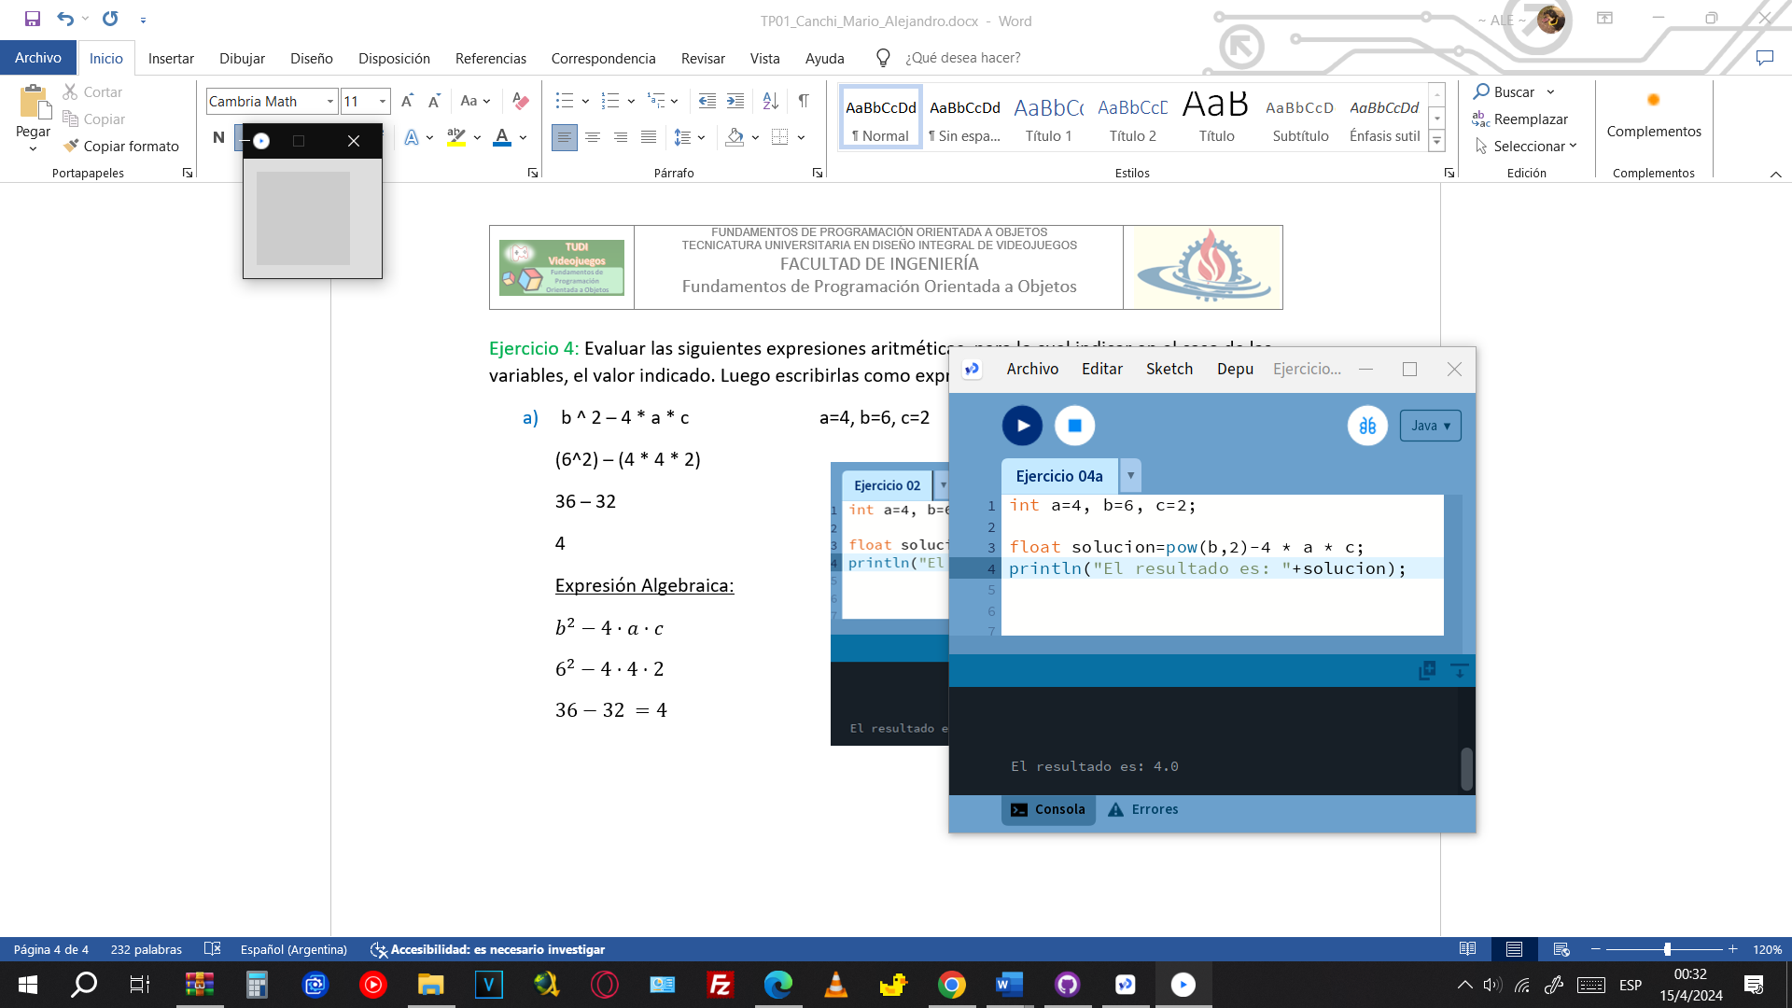 b ^ 2 – 4 * a * c **a=4, b=6, c=2**

(6^2) – (4 * 4 * 2)

36 – 32

4

Expresión Algebraica:

$$b^{2}-4⋅a⋅c$$

$$6^{2}-4⋅4⋅2$$

$$36-32 =4$$

1. 3 * X ^ 4 – 5 * X ^ 3 + X 12 – 17 **x=2**

(3*(2^4)) - (5 * (2^3)) + (2*12) - 17

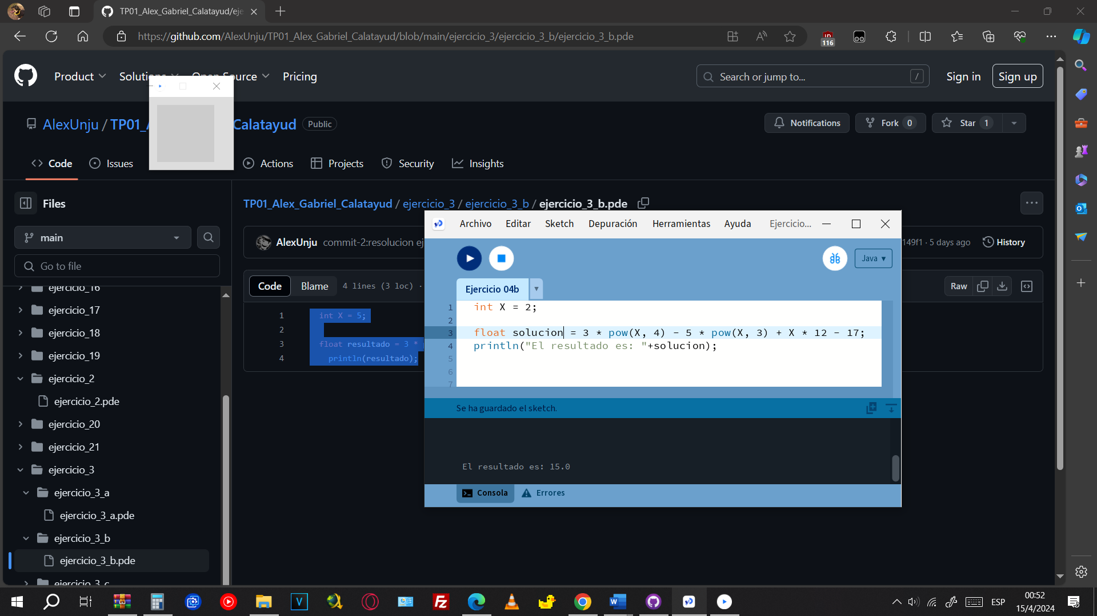(3 * 16) - (5 * 8) + 24 – 17

48 – 40 + 24 – 17 = 15

Expresion Algebraica:

$$3x^{4}-5x^{3}+x12 -17$$

$$3⋅2^{4}-5⋅2^{3}+2⋅12-17$$

$$3 ⋅16- 5⋅8+24 - 17$$

$$48-40+24-17=15$$

c) (b + d) / (c + 4) **b=4, c=2, d=8**

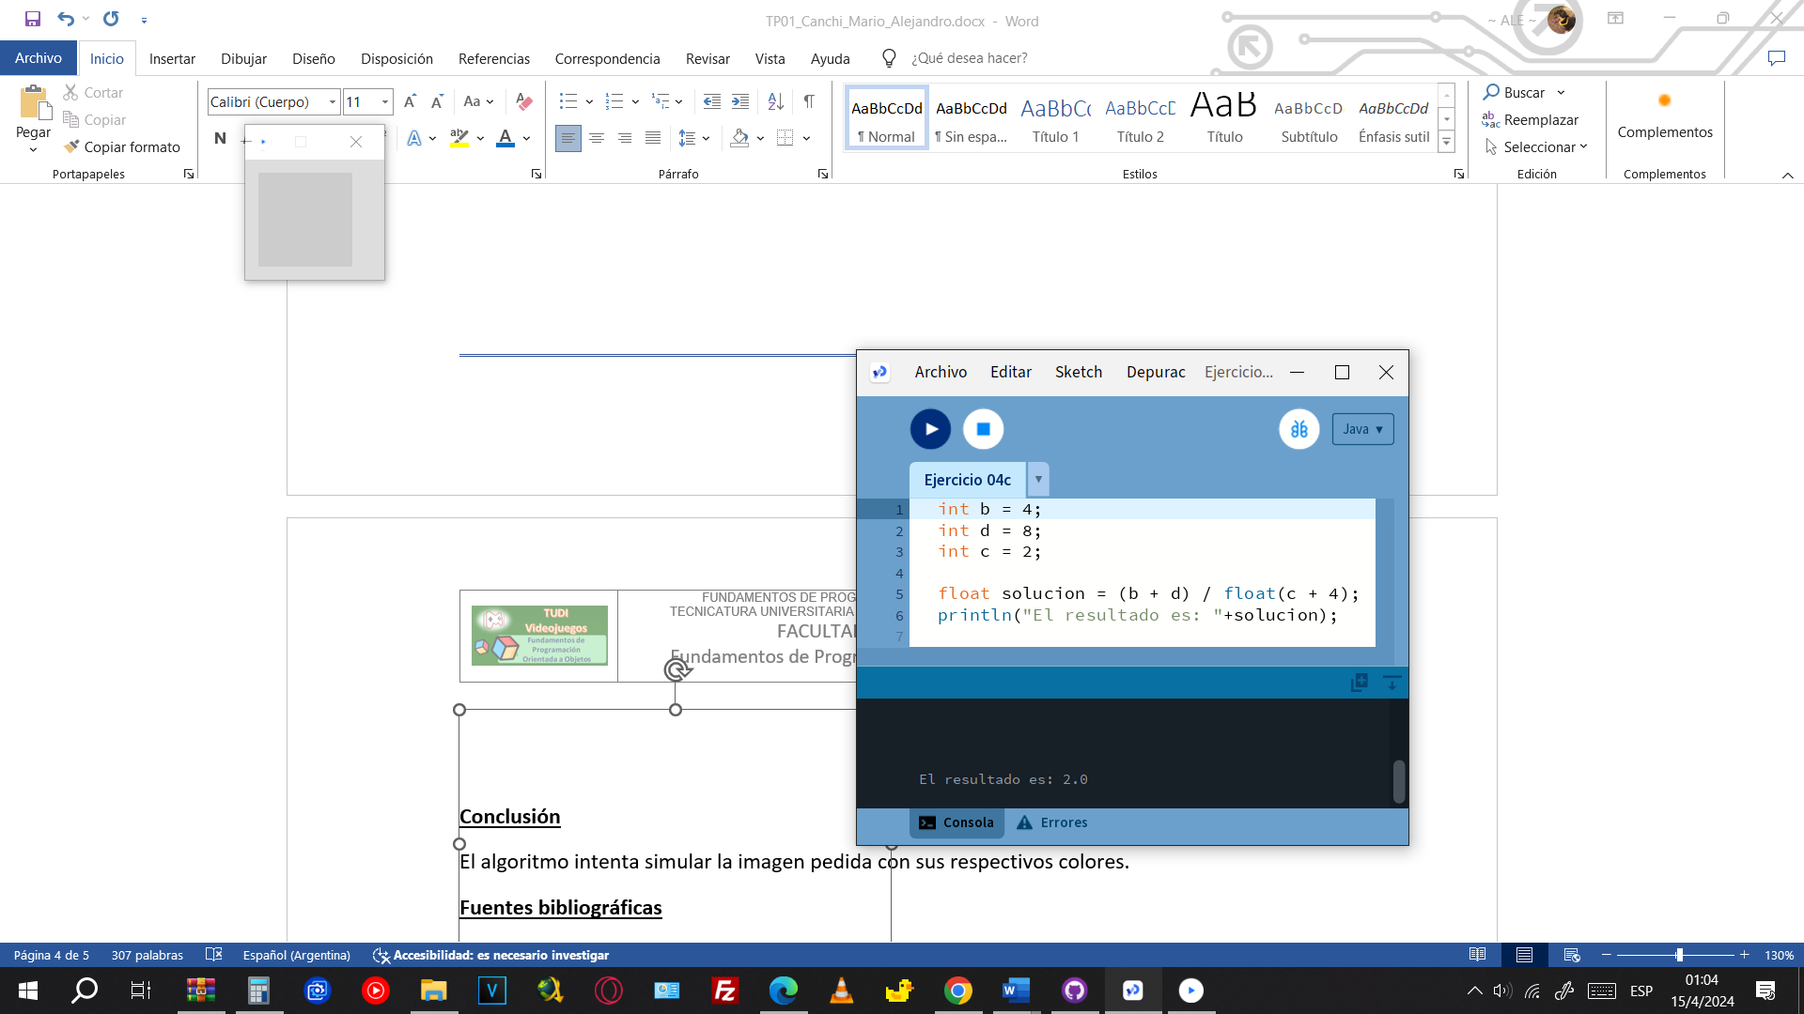 (4 + 8) / (2 + 4)

12 / 6 = 2

Expresion Algebraica:

$$\frac{\left(b+d\right)}{\left(c+4\right)}=\frac{\left(4+8\right)}{\left(2+4\right)}=\frac{12}{6}=2$$

d) (x ^ 2 + y ^ 2) ^ (1 / 2) **x=3, y=4**

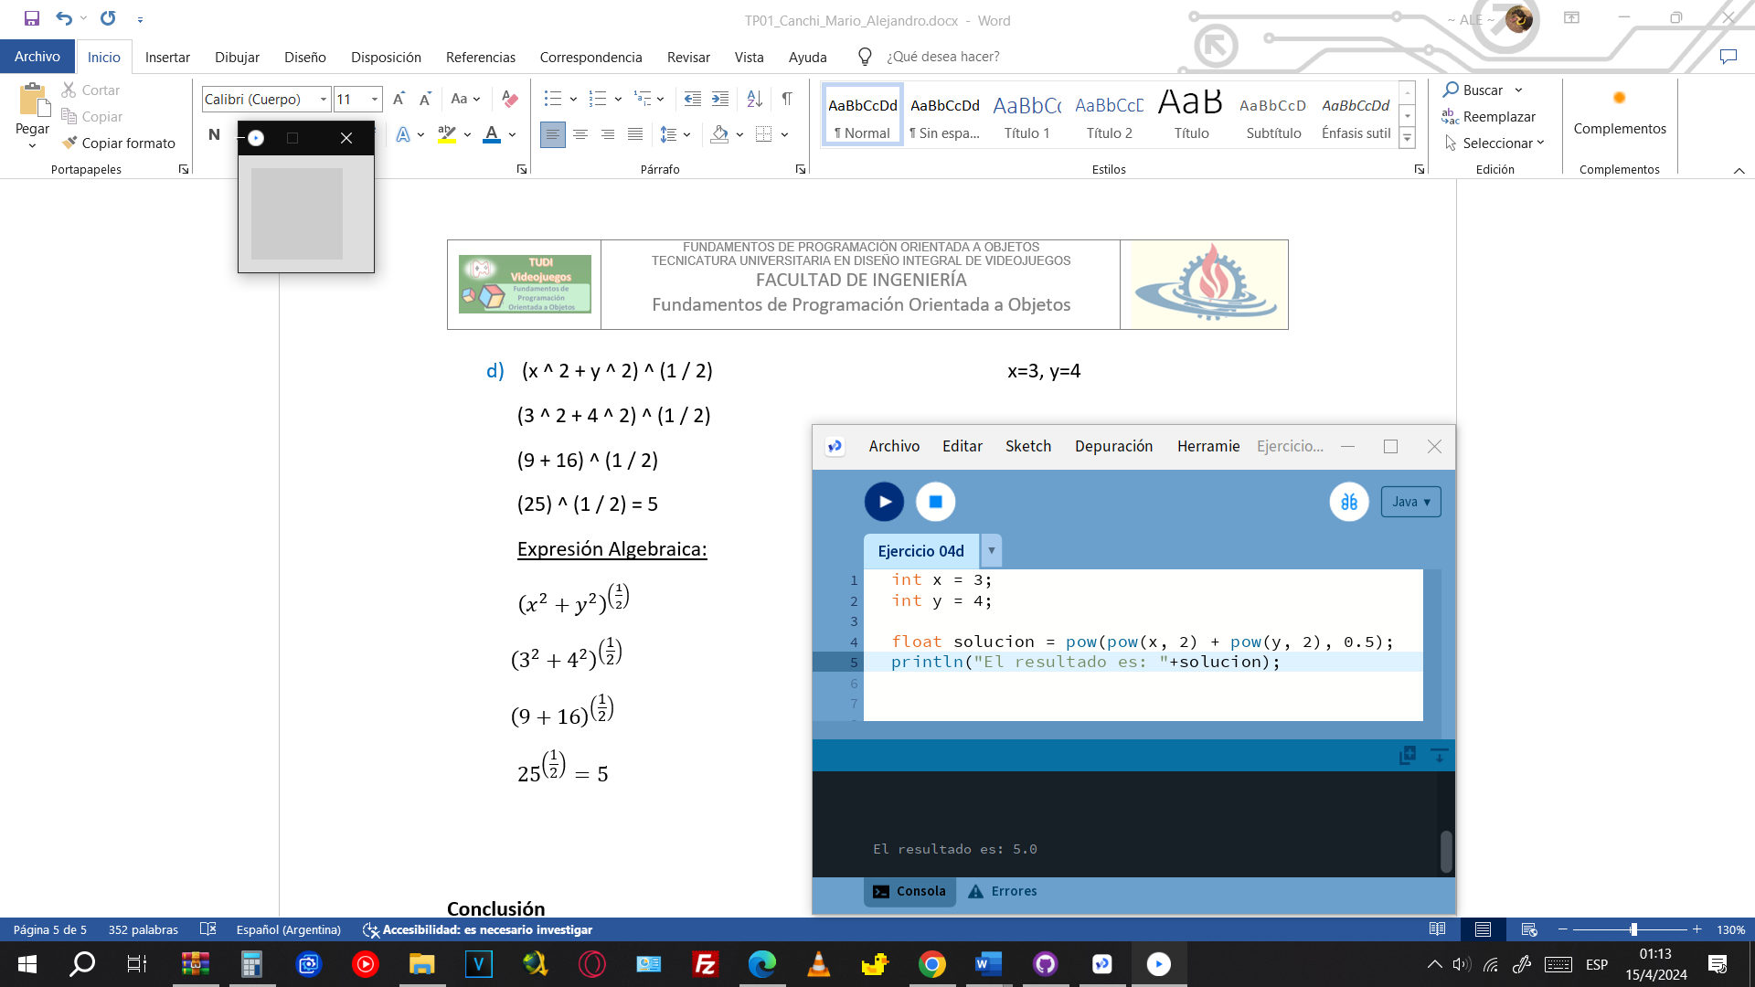 (3 ^ 2 + 4 ^ 2) ^ (1 / 2)

(9 + 16) ^ (1 / 2)

(25) ^ (1 / 2) = 5

Expresión Algebraica:

${\left(x^{2}+y^{2}\right)}^{\left(\frac{1}{2}\right)}$

$${\left(3^{2}+4^{2}\right)}^{\left(\frac{1}{2}\right)}$$

$${\left(9+16\right)}^{\left(\frac{1}{2}\right)}$$

$${25}^{\left(\frac{1}{2}\right)}=5$$

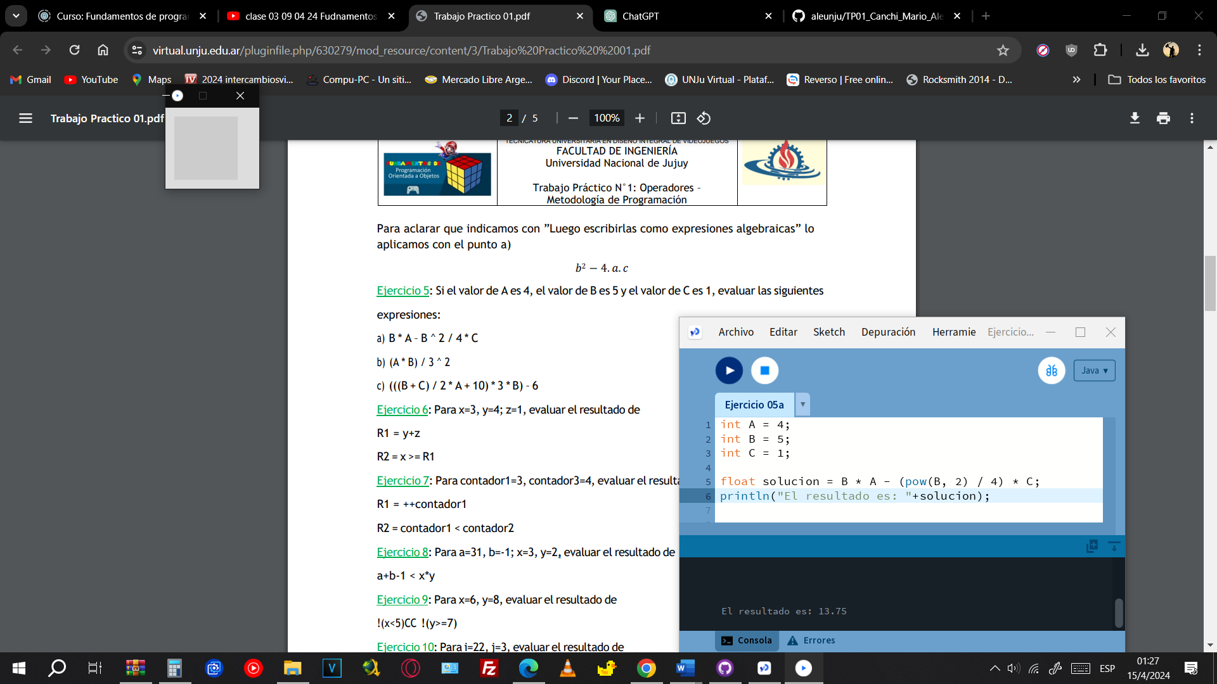Ejercicio 5: Si el valor de A es 4, el valor de B es 5 y el valor de C es 1, evaluar las siguientes expresiones:

a) B * A – B ^ 2 / 4 * C

(5 * 4) – ((5 ^ 2) / (4 * 1))

20 – (25/4)

20 – 6,25 = 13,75

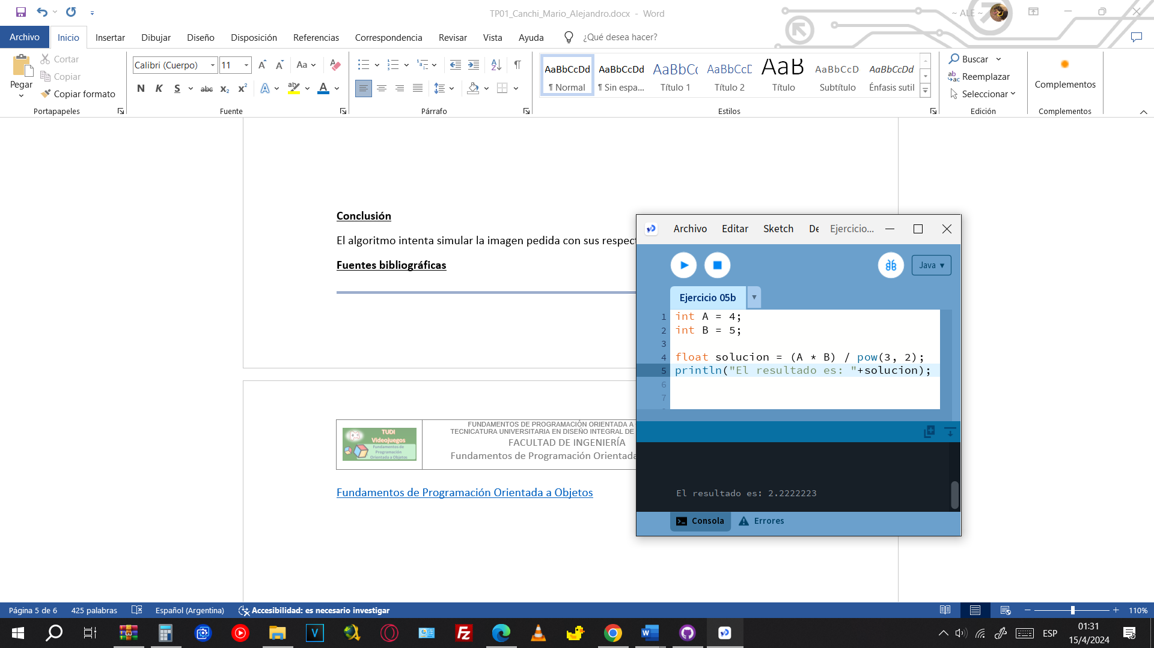

b) (A * B) / 3 ^ 2

(4 * 5) / 3 ^ 2

20 / 9 = 2,22 …

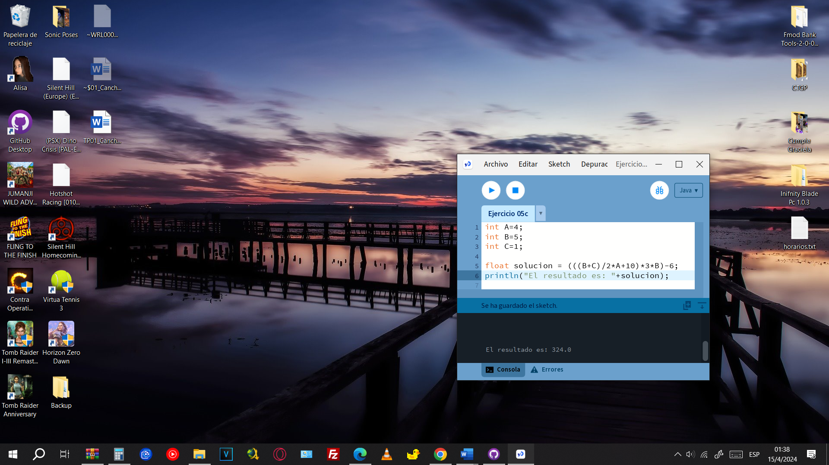c) (((B + C) / 2 * A + 10) * 3 * B) – 6

(((5 + 1) / 2 * 4 + 10) * 3 * 5) - 6

((6 / 2 * 4 + 10) * 3 * 5) - 6

((3 * 4 + 10) * 3 * 5) - 6

((12 + 10) * 3 * 5) – 6

(22 * 3 * 5) – 6

(66 * 5) - 6

330 – 6 = 324

Ejercicio 6: Para x=3, y=4; z=1, evaluar el resultado de:

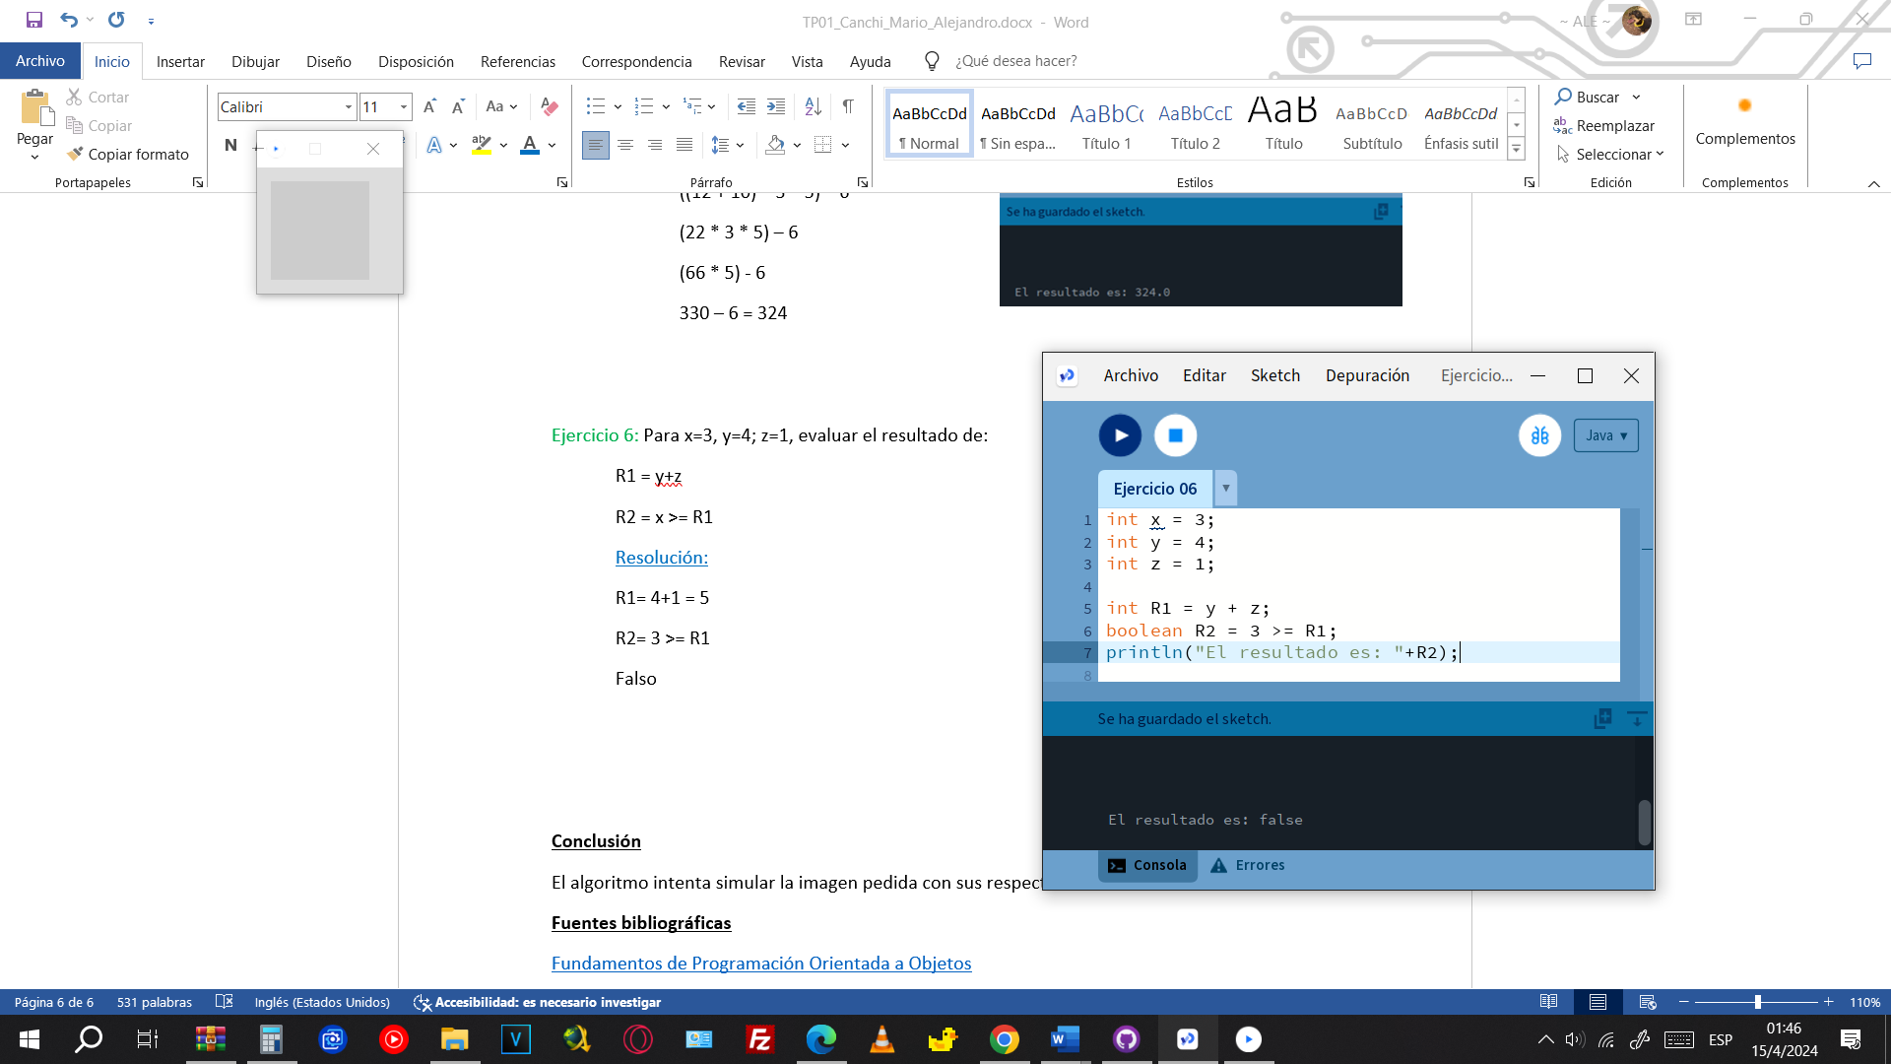R1 = y+z

R2 = x >= R1

Resolución:

R1= 4+1 = 5

R2= 3 >= R1

Falso

Ejercicio 7: Para contador1=3, contador2=4, evaluar el resultado de:

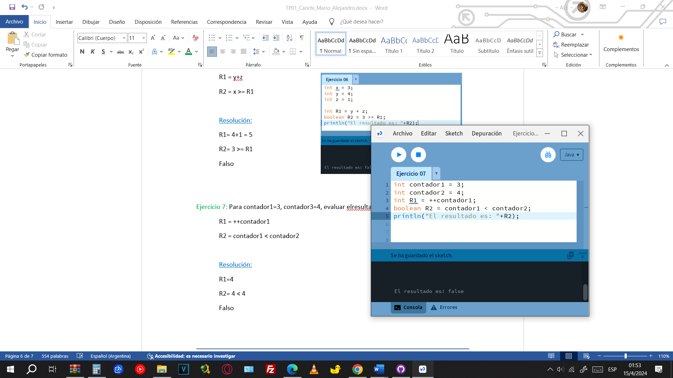R1 = ++contador1

R2 = contador1 < contador2

Resolución:

R1=4

R2= 4 < 4

Falso

Ejercicio 8: Para a=31, b=-1; x=3, y=2, evaluar el resultado de:

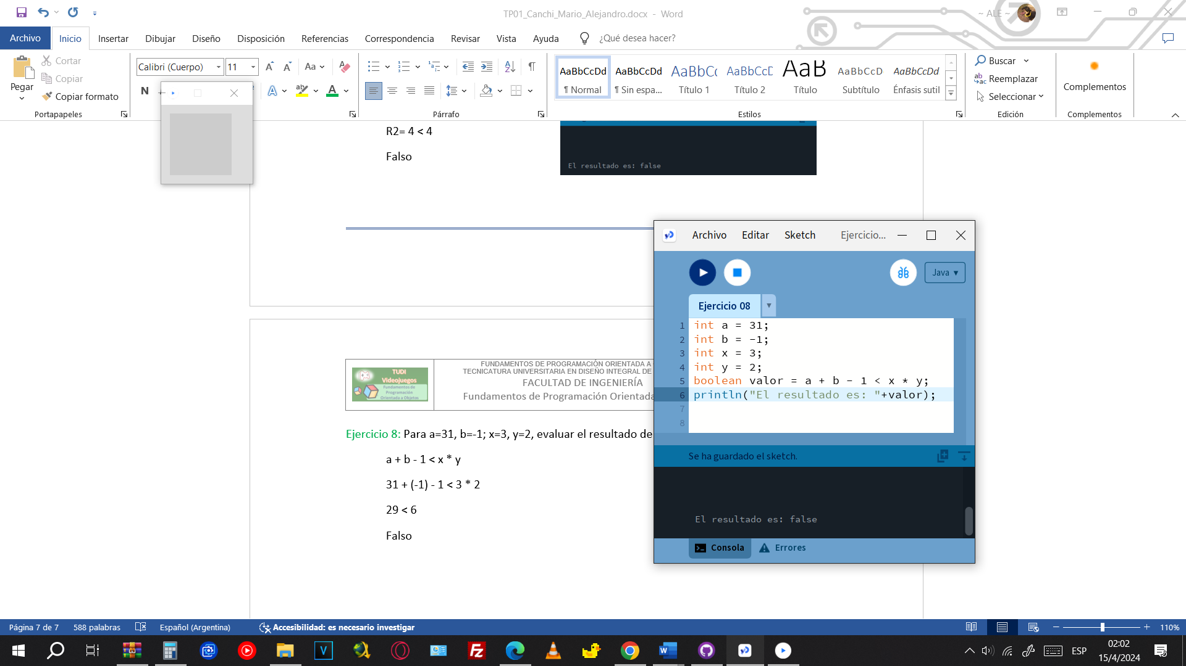

a + b - 1 < x * y

31 + (-1) - 1 < 3 * 2

29 < 6

Falso

Ejercicio 9: Para x=6, y=8, evaluar el resultado de :

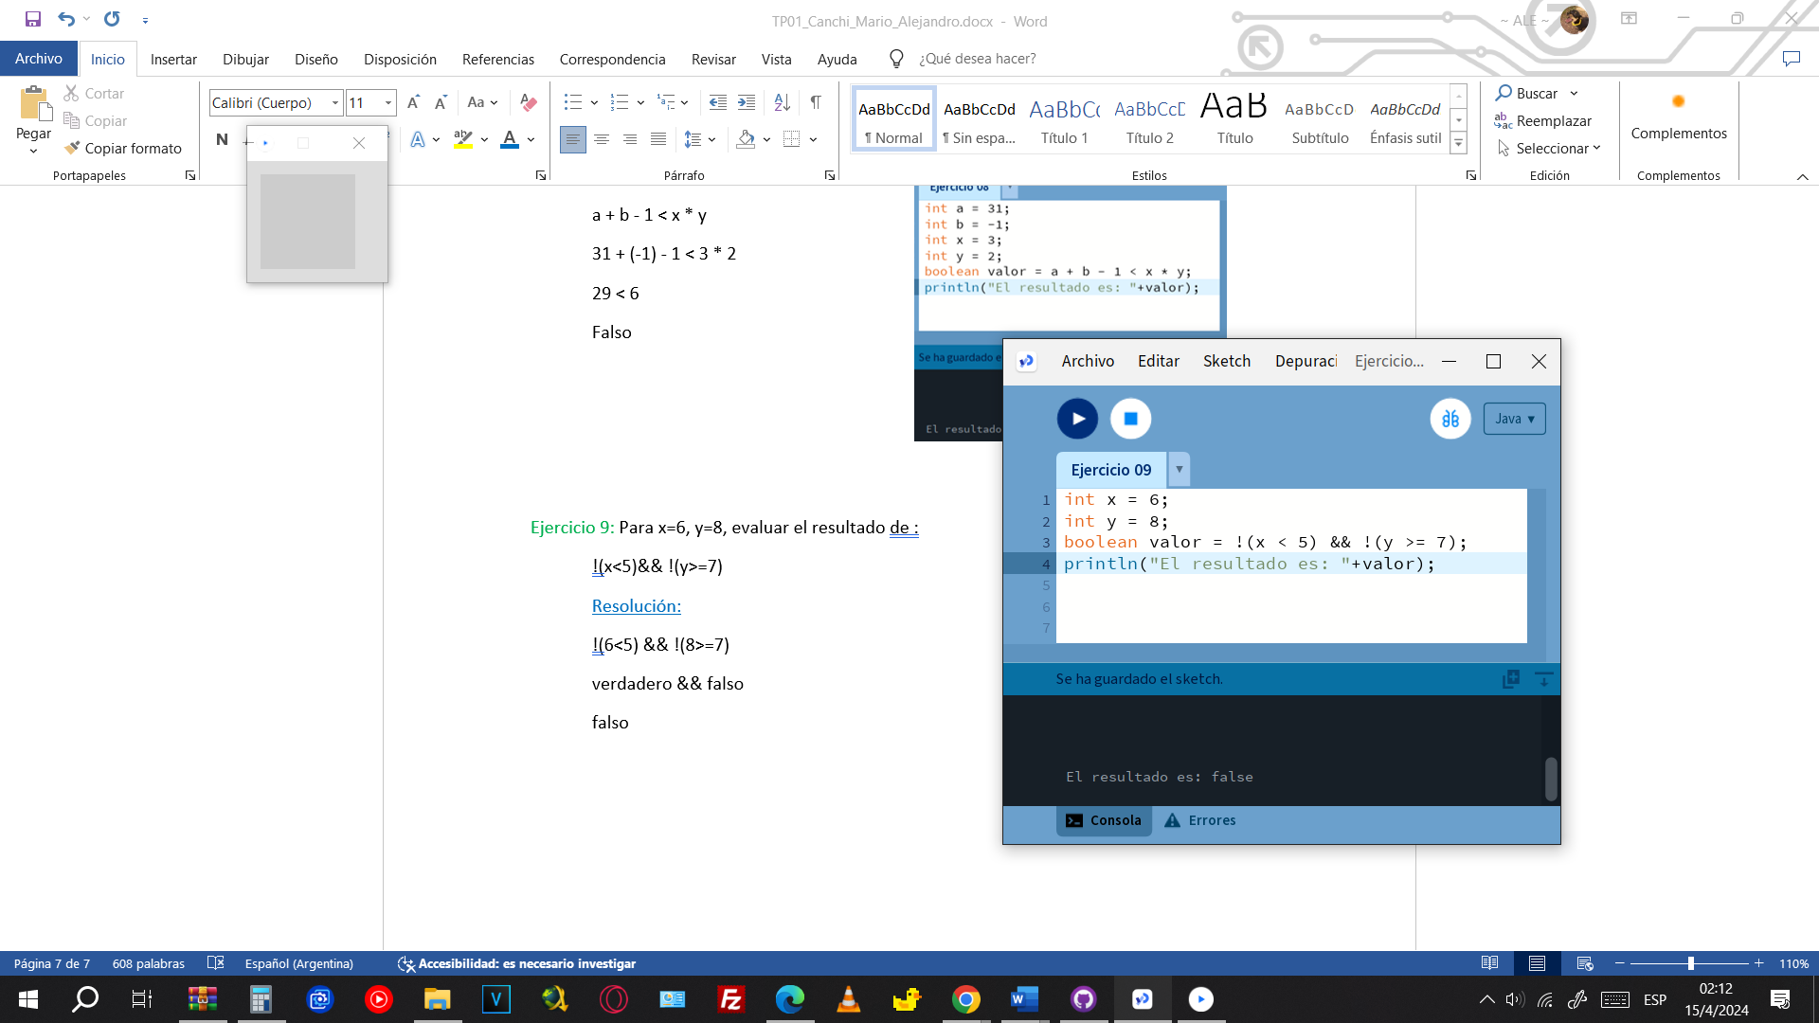!(x<5)&& !(y>=7)

Resolución:

!(6<5) && !(8>=7)

verdadero && falso

falso

Ejercicio 10: Para i=22,j=3, evaluar el resultado de:

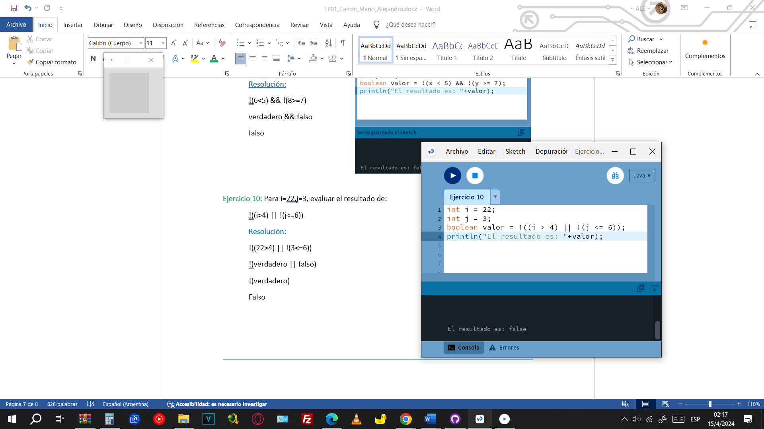!((i>4) || !(j<=6))

Resolución:

!((22>4) || !(3<=6))

!(verdadero || falso)

!(verdadero)

Falso

Ejercicio 11: Para a=34, b=12,c=8, evaluar el resultado de:

!(a+b==c) || (c!=0) && (b-c>=19)

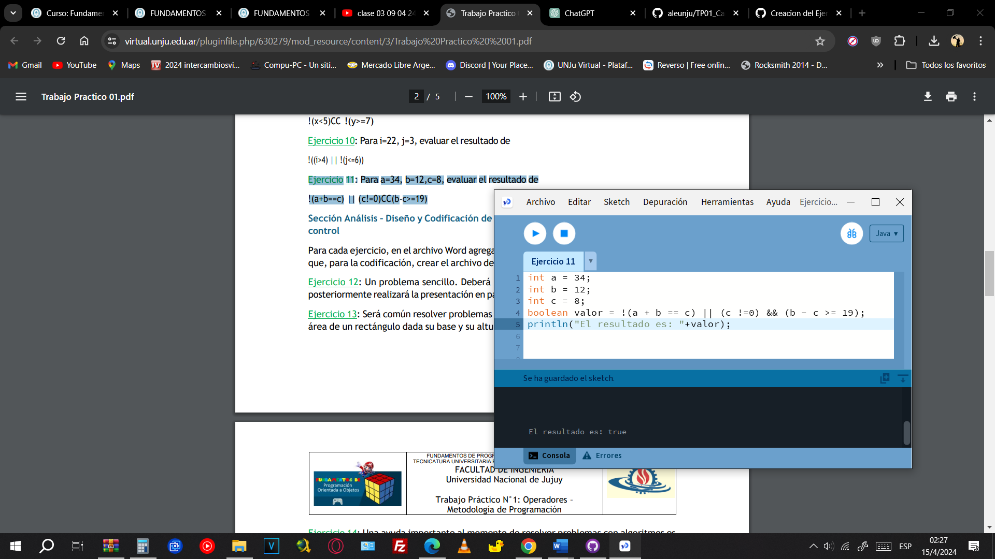

Resolución:

!(34+12==8) || (8!=0)&&(12-8>=19)

!(46==8) || (8!=0)&&(4>=19)

verdadero || verdadero && falso

verdadero|| falso

verdadero

Ejercicio 12: Un problema sencillo. Deberá pedir por teclado al usuario un nombre y posteriormente realizará la presentación en pantalla de un saludo con el nombre indicado.

**- Fase de Análisis**

**Especificación del Problema:** Deberá pedir por teclado al usuario un nombre y posteriormente realizará la presentación en pantalla de un saludo con el nombre indicado.

**- Análisis:**

**Datos de Entrada:** nombre: String

**Datos de Salida:** mensaje de saludo: String

* **Proceso:** Ingresar un nombre por teclado y mostrar un saludo en pantalla.
* **Fase de diseño:**

|  |
| --- |
| **ENTIDAD QUE RESUEVE EL PROBLEMA:** algoritmo |
| **VARIABLES**  **nombre:** string // almacena el nombre |
| **NOMBRE DEL ALGORITMO:** saludo  **PROCESO DEL ALGORITMO:**  1. *Leer* nombre  2. *Mostrar* “Escribe tu nombre y presiona la tecla Enter”  3. *nombre ← keypressed()*  4. Mostrar *"Saludos "+nombre+ "Bienvenido a Processing"*  5. fin |

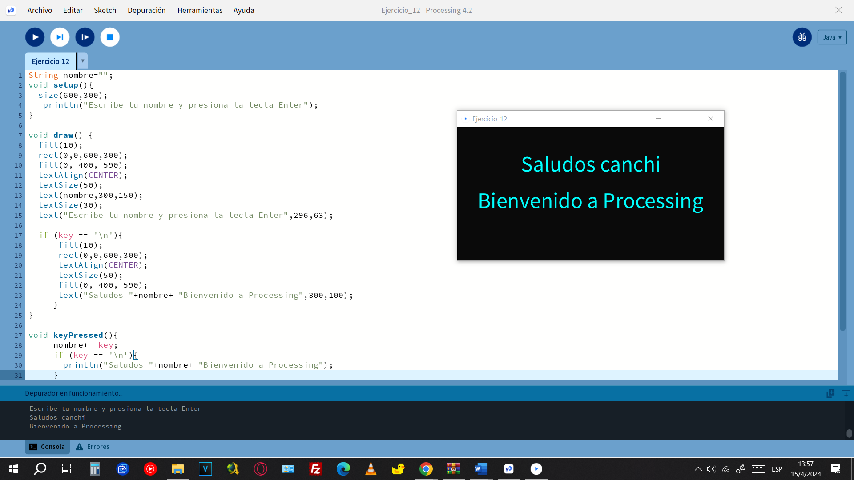

Ejercicio 13: Será común resolver problemas utilizando variables. Calcule el perímetro y área de un rectángulo dada su base y su altura.

* **Fase de Análisis:**

**- Especificación del Problema:** Calcule el perímetro y área de un rectángulo dada su base y su altura.

**- Análisis:**

**Datos de Entrada:** base: int

altura: int

**Datos de Salida:** perimetro: int

área: int

* **Proceso:** calcular el perímetro y área de un rectángulo dado su base y altura usando la formula: Perimetro = 2(base+altura) Area=base * altura
* **Fase de diseño:**

|  |
| --- |
| **ENTIDAD QUE RESUEVE EL PROBLEMA:** algoritmo |
| **VARIABLES**  **base:** int // almacena la base del rectángulo  **altura:** int // almacena la altura del rectángulo  **perimetro:** int // almacena el perímetro del rectángulo  **area:** int // almacena el área del rectángulo |
| **NOMBRE DEL ALGORITMO:** perimetro_area  **PROCESO DEL ALGORITMO:**  1. *Leer* base  *2. Leer* altura  3. perimetro ← 2*(base+altura)  4. area ← base*altura  5. Mostrar *"El perimetro es: "+perimetro+", el área es: "+area"*  6. fin |

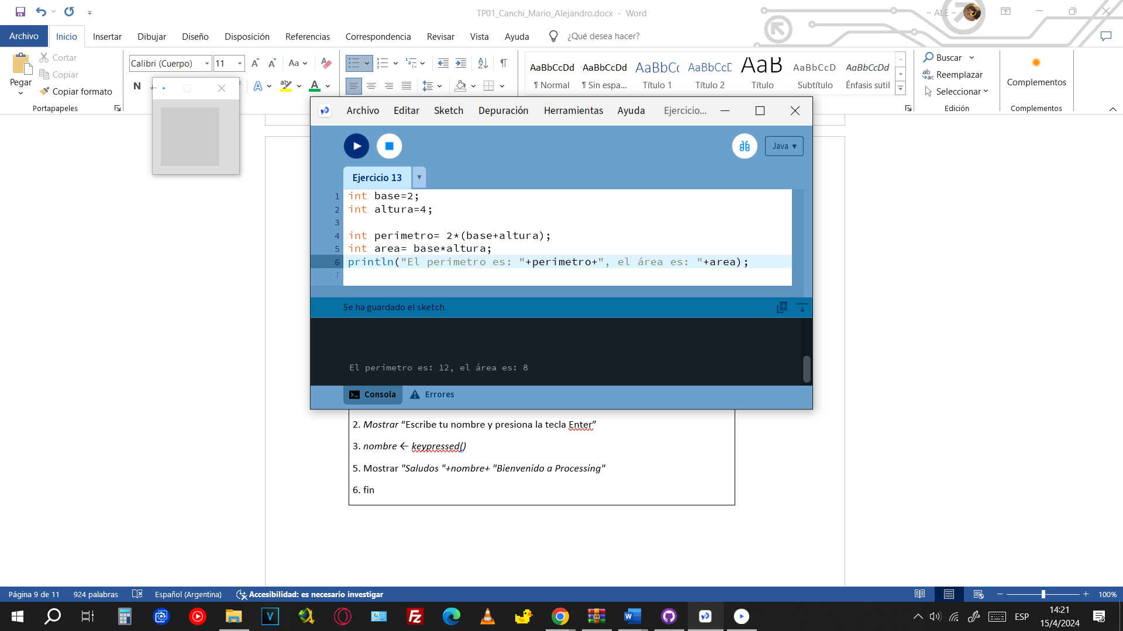

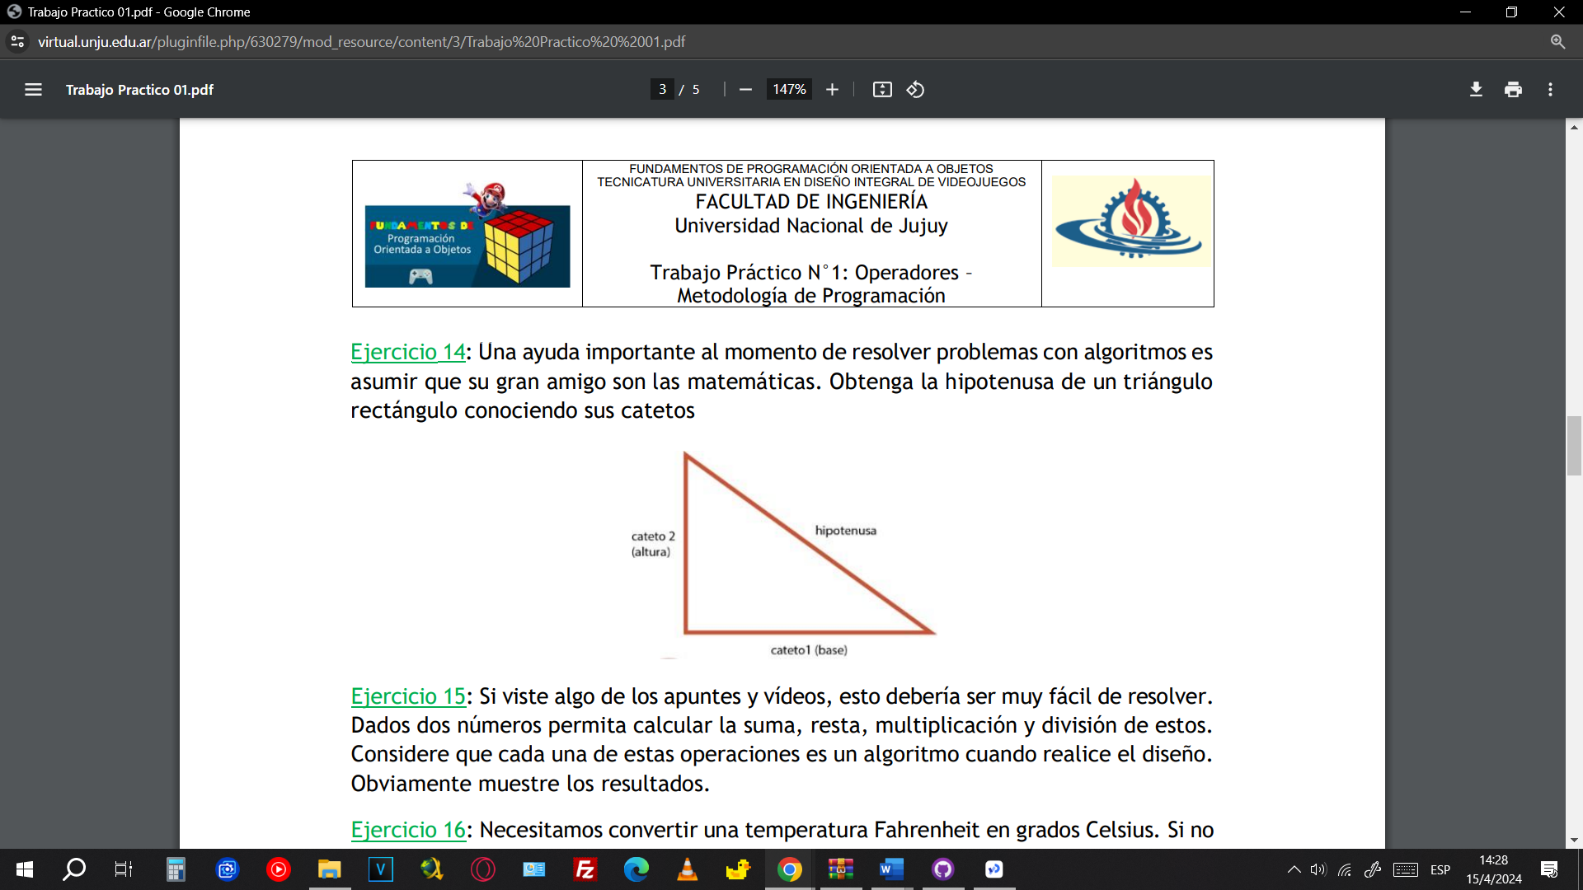Ejercicio 14: Una ayuda importante al momento de resolver problemas con algoritmos es asumir que su gran amigo son las matemáticas. Obtenga la hipotenusa de un triángulo rectángulo conociendo sus catetos

* **Fase de Análisis:**

**- Especificación del Problema:** Obtenga la hipotenusa de un triángulo rectángulo conociendo sus catetos

**- Análisis:**

**Datos de Entrada:** base: int

altura: int

**Datos de Salida:** hipotenusa: float

**- Proceso:** calcular la hipotenusa de un triangulo rectangulo dado su base y altura usando la formula: *(a^2 + b^2 ) ^(0.5)*

* **Fase de diseño:**

|  |
| --- |
| **ENTIDAD QUE RESUEVE EL PROBLEMA:** algoritmo |
| **VARIABLES**  **a:** int // almacena la base del triangulo  **b:** int // almacena la altura del triangulo  **hipotenusa:** float // almacena la hipotenusa del triangulo |
| **NOMBRE DEL ALGORITMO:** calculo_hipotenusa  **PROCESO DEL ALGORITMO:**  1. *Leer* a  *2. Leer* b  3. hipotenusa ← *(a^2 + b^2 ) ^(0.5)*  4. *Mostrar* hipotenusa  5. fin |

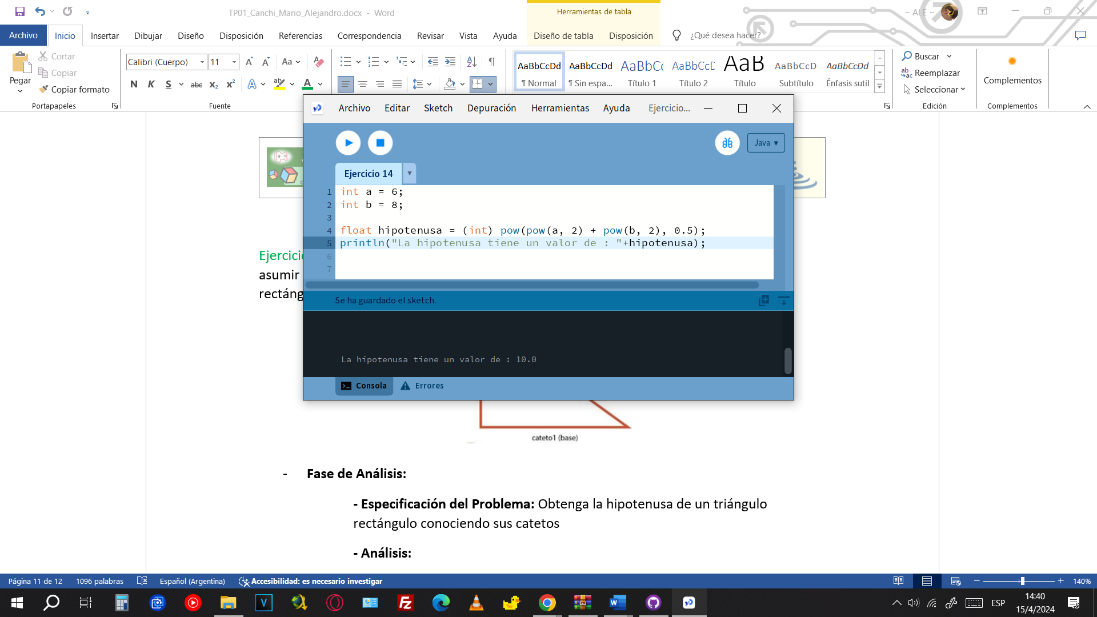

Ejercicio 15: Si viste algo de los apuntes y vídeos, esto debería ser muy fácil de resolver. Dados dos números permita calcular la suma, resta, multiplicación y división de estos. Considere que cada una de estas operaciones es un algoritmo cuando realice el diseño. Obviamente muestre los resultados.

* **Fase de Análisis:**

**- Especificación del Problema:** Dados dos números permita calcular la suma, resta, multiplicación y división de estos.

**- Análisis:**

**Datos de Entrada:** a: int

b: int

**Datos de Salida:** suma: int

resta: int

división: float

multiplicación: int

**- Proceso:** calcular la suma, resta, multiplicación y división de dos números usando la formula: *suma=a+b resta=a-b división=a/b multiplicación=a*b*

* **Fase de diseño:**

|  |
| --- |
| **ENTIDAD QUE RESUEVE EL PROBLEMA:** algoritmo |
| **VARIABLES**  **a:** int // almacena un numero entero  **b:** int // almacena un numero entero  **suma:** int // almacena la suma de a y b  **resta:** int // almacena la resta de a y b  **multiplicacion:** int // almacena la multiplicacion de a y b  **division:** float // almacena la division de a y b |
| **NOMBRE DEL ALGORITMO:** suma  **PROCESO DEL ALGORITMO:**  1. *Leer* a  *2. Leer* b  3. suma ← *a+b*  4. *Mostrar* suma  5. fin |
| **NOMBRE DEL ALGORITMO:** resta  **PROCESO DEL ALGORITMO:**  1. *Leer* a  *2. Leer* b  3. resta ← *a-b*  4. *Mostrar* resta  5. fin |
| **NOMBRE DEL ALGORITMO:** multiplicacion  **PROCESO DEL ALGORITMO:**  1. *Leer* a  *2. Leer* b  3. multiplicacion ← *a*b*  4. *Mostrar* multiplicacion  5. fin |
| **NOMBRE DEL ALGORITMO:** division  **PROCESO DEL ALGORITMO:**  1. *Leer* a  *2. Leer* b  3. division ← *a/b*  4. *Mostrar* division  5. fin |

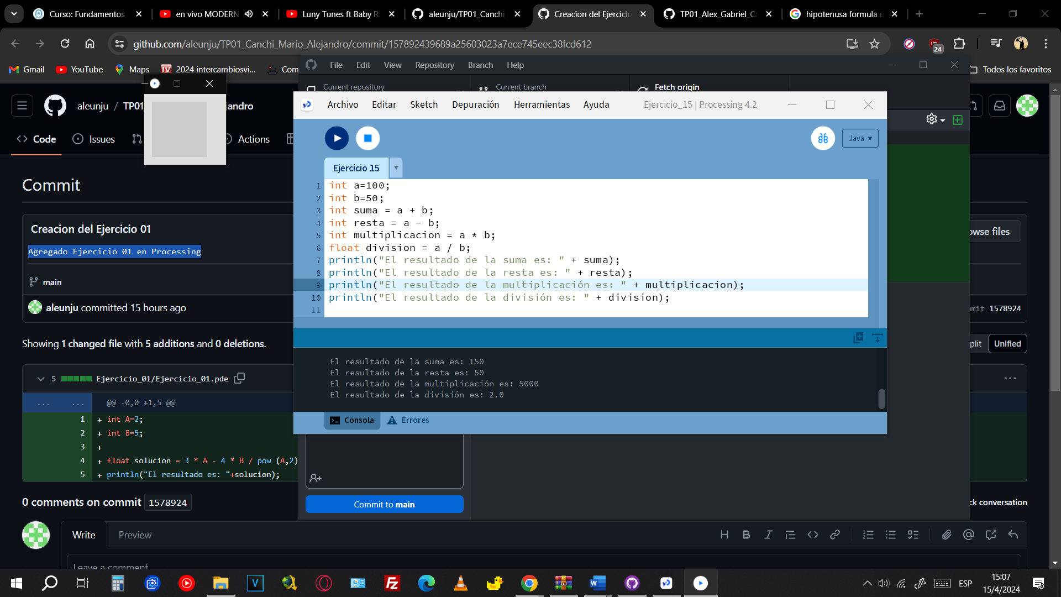

Ejercicio 16: Necesitamos convertir una temperatura Fahrenheit en grados Celsius. Si no conoce la forma en la que se realiza esta conversión, debería investigarlo; para eso sirve la etapa de análisis. Pero como somos buenos, daremos una ayuda.

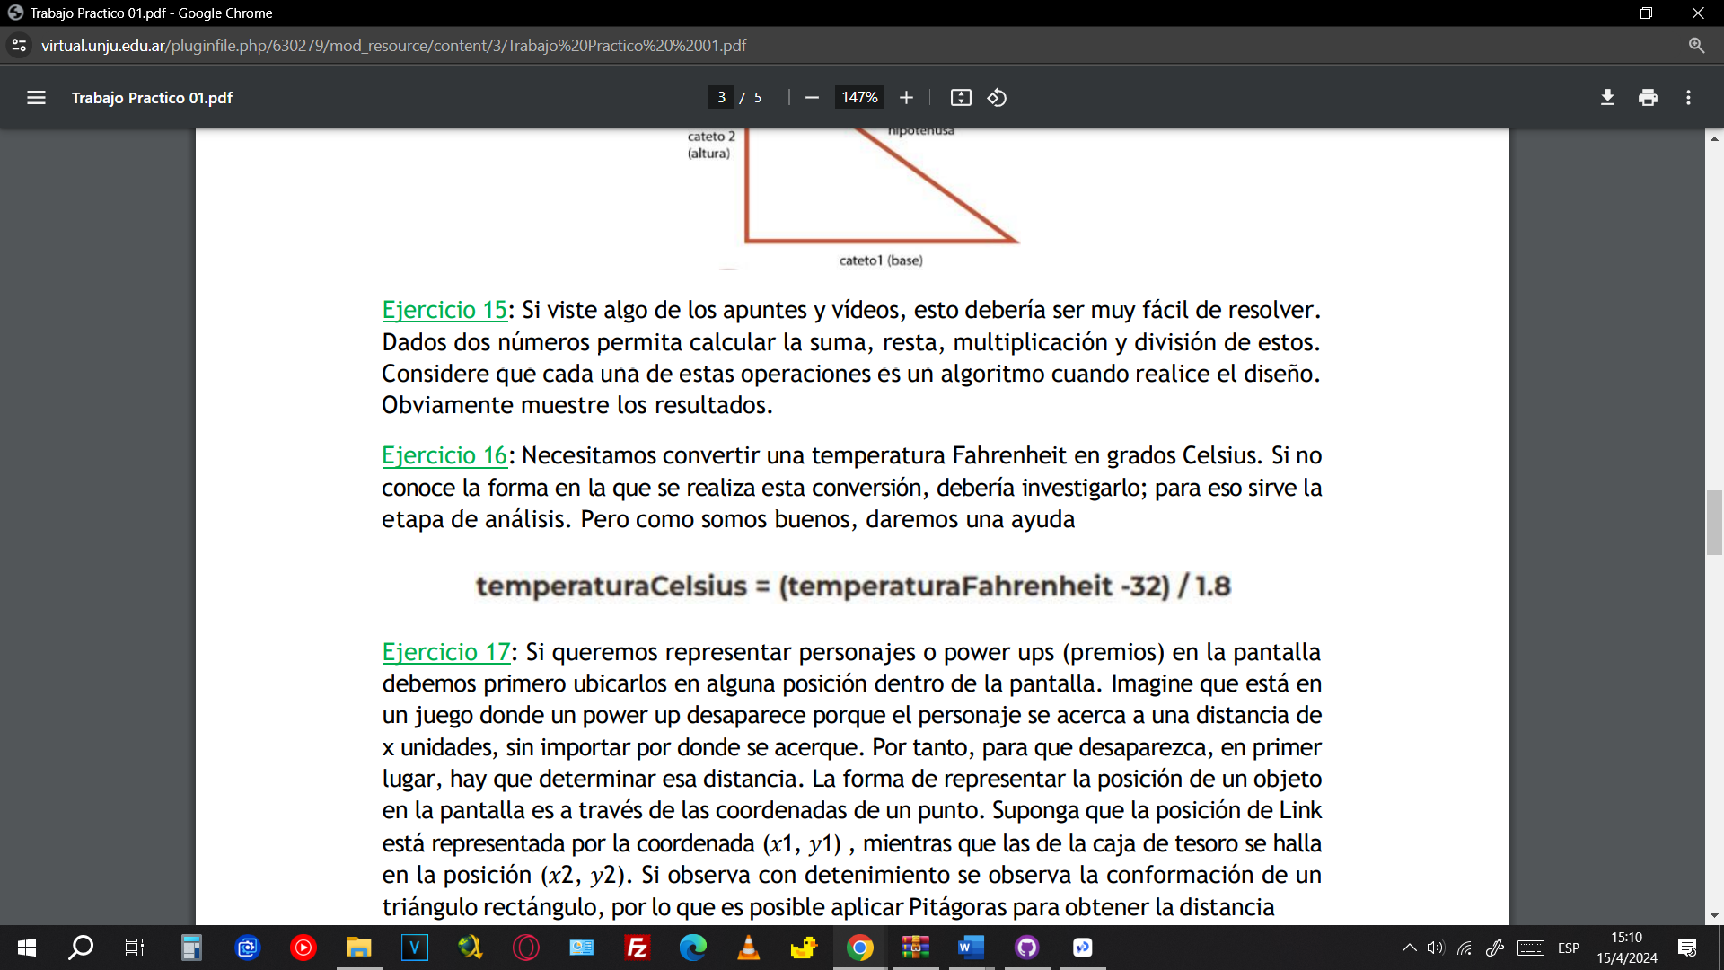

**- Fase de Análisis**

**Especificación del Problema:** Necesitamos convertir una temperatura Fahrenheit en grados Celsius

**- Análisis:**

**Datos de Entrada:** temperaturaFahrenheit: float

**Datos de Salida:** temperaturaCelsius: float

* **Proceso:** Calcular la temperatura Celsius dada una temperatura Fahrenheit usando la formula: *temperaturaCelsius = (((temperaturaFahrenheit - 32)*5)/9)*
* **Fase de diseño:**

|  |
| --- |
| **ENTIDAD QUE RESUEVE EL PROBLEMA:** algoritmo |
| **VARIABLES**  **temperaturaFahrenheit:** float // almacena la temperatura Fahrenheit  **temperaturaCelsius:** float // almacena la temperatura Celsius |
| **NOMBRE DEL ALGORITMO:** calculo_temperatura  **PROCESO DEL ALGORITMO:**  1. *Leer* temperaturaFahrenheit  2. *temperaturaCelsius*  ←  *(((temperaturaFahrenheit - 32)*5)/9)*  3. *Mostrar* *"La temperatura Celsius es: "+ temperaturaCelsius*  4. fin |

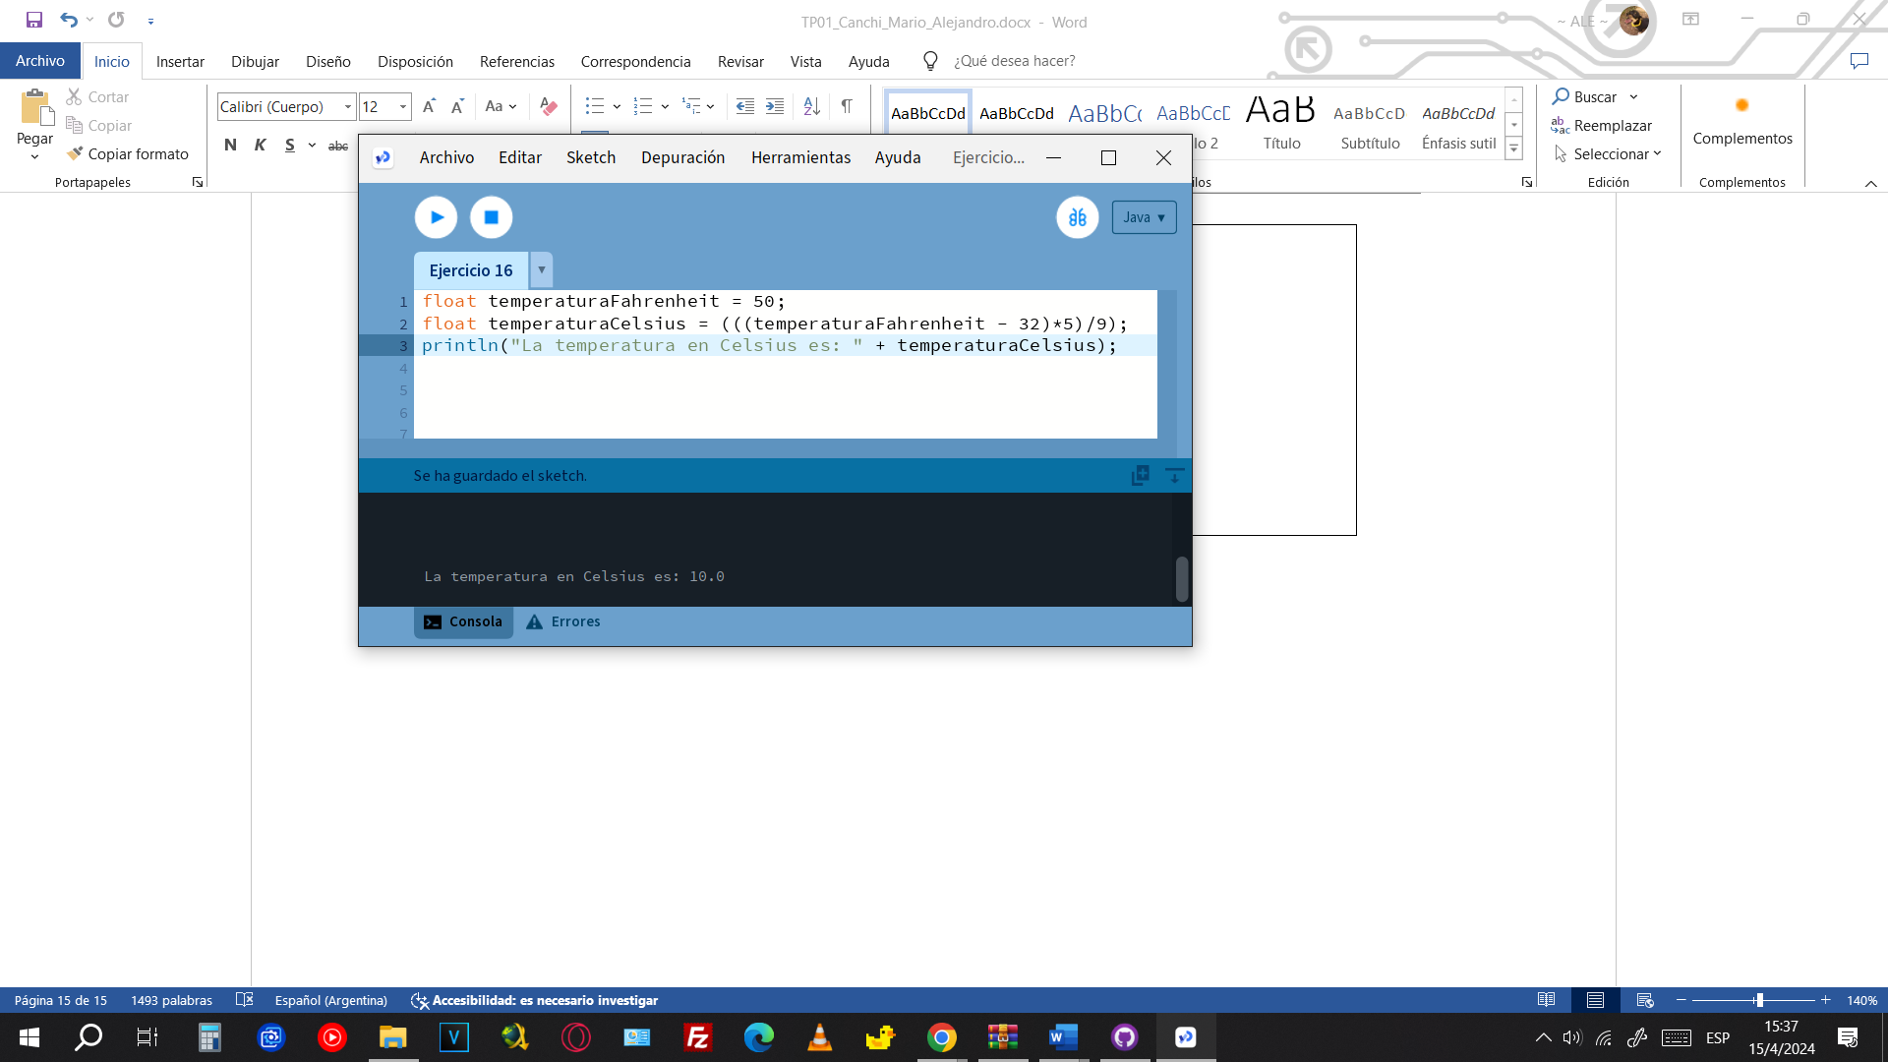

Ejercicio 17: Si queremos representar personajes o power ups (premios) en la pantalla debemos primero ubicarlos en alguna posición dentro de la pantalla. Imagine que está en un juego donde un power up desaparece porque el personaje se acerca a una distancia de x unidades, sin importar por donde se acerque. Por tanto, para que desaparezca, en primer lugar, hay que determinar esa distancia. La forma de representar la posición de un objeto en la pantalla es a través de las coordenadas de un punto. Suponga que la posición de Link está representada por la coordenada (𝑥1, 𝑦1) , mientras que las de la caja de tesoro se halla en la posición (𝑥2, 𝑦2). Si observa con detenimiento se observa la conformación de un triángulo rectángulo, por lo que es posible aplicar Pitágoras para obtener la distancia

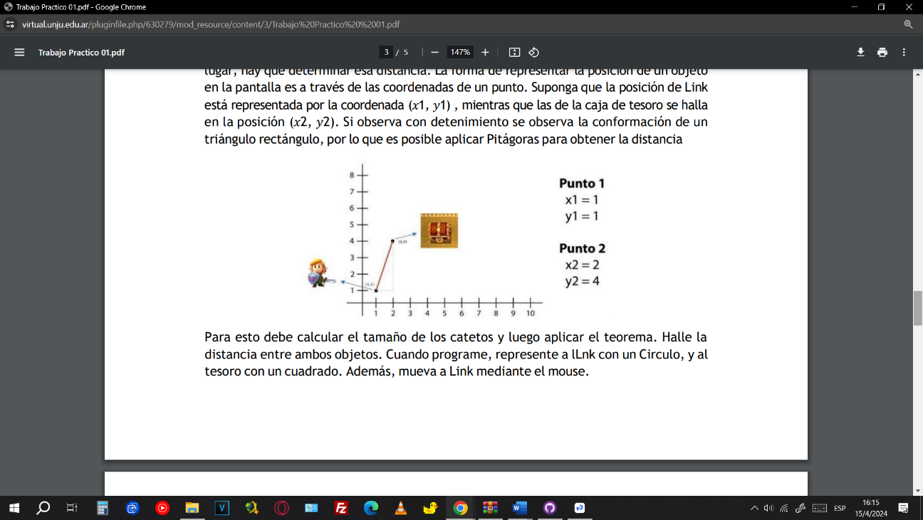

Para esto debe calcular el tamaño de los catetos y luego aplicar el teorema. Halle la distancia entre ambos objetos. Cuando programe, represente a Link con un Circulo, y al tesoro con un cuadrado. Además, mueva a Link mediante el mouse.

**- Fase de Análisis**

**Especificación del Problema:** Calcular la distancia entre Link y el Tesoro

**- Análisis:**

**Datos de Entrada:** Movimiento del Mouse

**Datos de Salida:** un círculo y un rectángulo que representan a Link y el Tesoro

* **Proceso:** Calcular la distancia de las coordenadas x, y que nos darán los catetos formados por ambos.
* **Fase de diseño:**

|  |
| --- |
| **ENTIDAD QUE RESUEVE EL PROBLEMA:** usuario |
| **VARIABLES**  **posLink:** float // almacena la posición de Link  **posTesoro:** float // almacena la posición del Tesoro  **distancia:** float // almacena el resultado de un calculo  **cateto1:** float // almacena el valor de un cateto  **cateto2:** float // almacena el valor de un cateto |
| **NOMBRE DEL ALGORITMO:** dibujarLink  **PROCESO DEL ALGORITMO:**  1. *Leer* posLink.x  2. *Leer* posLink.y  3. *Link* ← *(posLink.x, posLink.y,40)*  4. fin |
| **NOMBRE DEL ALGORITMO:** dibujarTesoro  **PROCESO DEL ALGORITMO:**  1. *Leer* posTesoro.x  2. *Leer* posTesoro.y  3. *Tesoro* ← *(posTesoro.x,posTesoro.y,100,70);*  4. fin |
| **NOMBRE DEL ALGORITMO:** obtenerDistancia  **PROCESO DEL ALGORITMO:**  1. *Leer* posTesoro.x  2. *Leer* posTesoro.y  3. *Leer* posLink.x  4. *Leer* posLink.y  5. cateto1←posTesoro.x-posLink.x  6. cateto2←posTesoro.y-posLink.y  7. distancia ← *sqrt(pow(cateto1,2)+pow(cateto2,2));*  8. fin |
| **NOMBRE DEL ALGORITMO:** validarDibujarTesoro  **PROCESO DEL ALGORITMO:**  1. **si** (obtenerDistancia()<70) **entonces**  2. *Mostrar*("Debe desparecer el tesoro")  3. **sino**  4. *dibujarTesoro* **fin si**  5. fin |

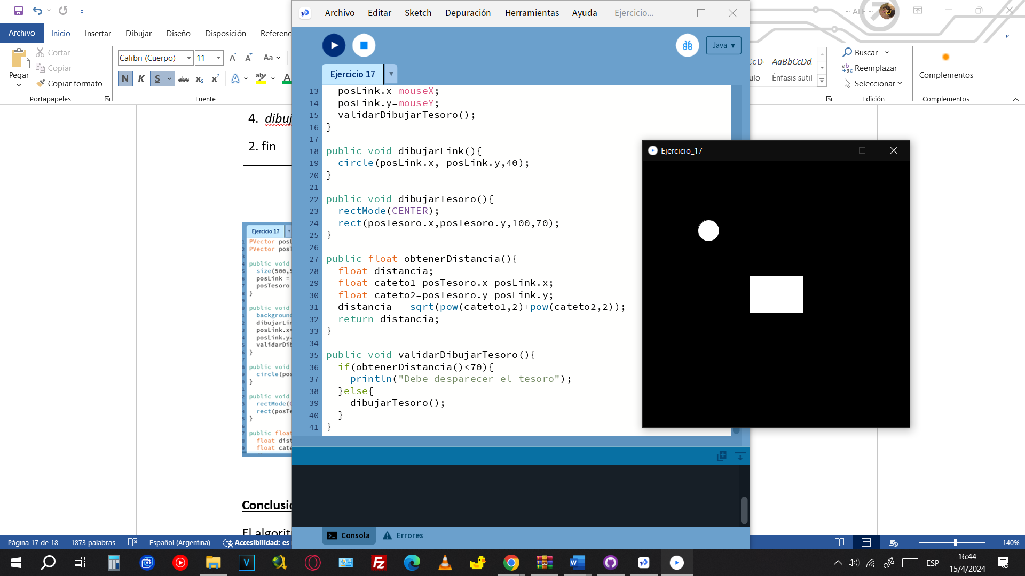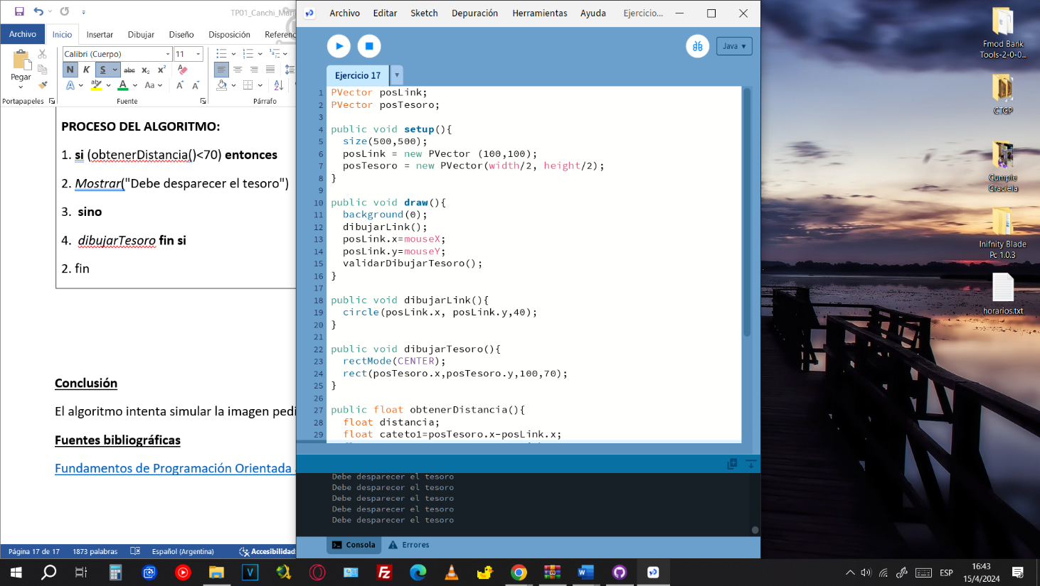

Ejercicio 18: Desarrolle el análisis y diseño de un algoritmo que permita obtener las raíces de una ecuación de segundo grado. Además, utilice la estructura según para el análisis de la discriminante de la ecuación cuadrática. Obviamente codifique en Processing.

**- Fase de Análisis**

**Especificación del Problema:** Obtener las raíces de una ecuación de segundo grado

**- Análisis:**

**Datos de Entrada:** a, b, c

**Datos de Salida:** x1, x2

**-Proceso:** : Se ingresarán los valores de a, b y c, luego se

procederá a calcular la discriminante (discriminante ← b^2 - 4*a*c), en base al

resultado se realizarán diferentes procesos para obtener las raíces de la

ecuación de segundo grado usando las siguientes formulas:

x1= -b + ((b^2-4*a*c)^1/2)/2*a

x2= -b - ((b^2-4*a*c)^1/2)/2*a

**- Fase de diseño:**

|  |
| --- |
| **ENTIDAD QUE RESUEVE EL PROBLEMA:** La Calculadora |
| **VARIABLES**  **a:** float // almacena el valor de la variable a.  **b:** float // almacena el valor de la variable b.  **c:** float // almacena el valor de la variable c.  **discriminante:** float // almacena el valor de la discriminante  **estado:** int // almacena un estado de la discriminante y usarse en la estructura Segun  **x1:** float // almacena el valor de la variable x1.  **X2:** float // almacena el valor de la variable x2. |
| **NOMBRE DEL ALGORITMO:** calcular_raices  **PROCESO DEL ALGORITMO:**  1. Mostrar “Ingrese el valor de a: ”  2. Leer a  3. Mostrar “Ingrese el valor de b: ”  4. Leer b  5. Mostrar “Ingrese el valor de c: ”  6. Leer c  7. discriminante ← b^2 - 4*a*c  8. según_sea (discriminante) hacer  9. caso 1:  10. si (discriminante > 0) entonces  11. x1 ← (-b + sqrt(discriminante)) / (2*a)  12. x2 ← (-b - sqrt(discriminante)) / (2*a)  13. Mostrar “El valor de x1 es: ”+ x1  14. Mostrar “El valor de x2 es: ”+ x2  15. fin_si  16. caso 2:  17. si (discriminante = 0) entonces  18. x1 ← -b / (2*a);  19. Mostrar “El valor de x1 es: ”+ x1  20. Mostrar “El valor de x2 es: ”+ x1  21. fin_si  22. caso 3:  23. si (discriminante < 0) entonces  24. Mostrar “No existe solución en el conjunto de números Reales”  25. fin_si  26. fin_segun |

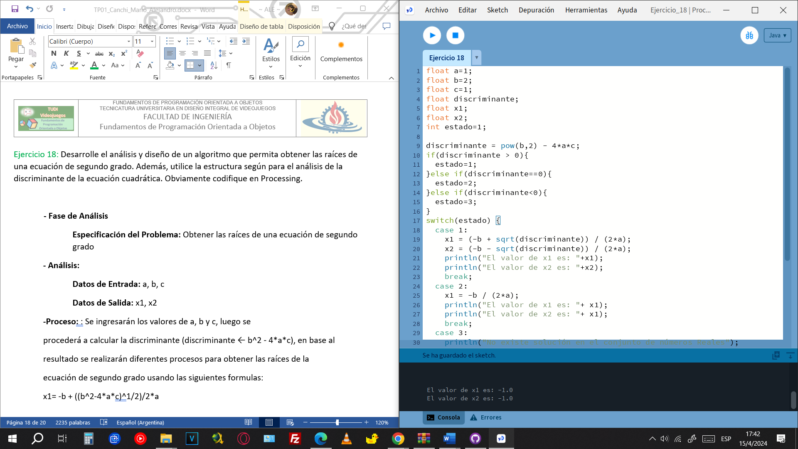

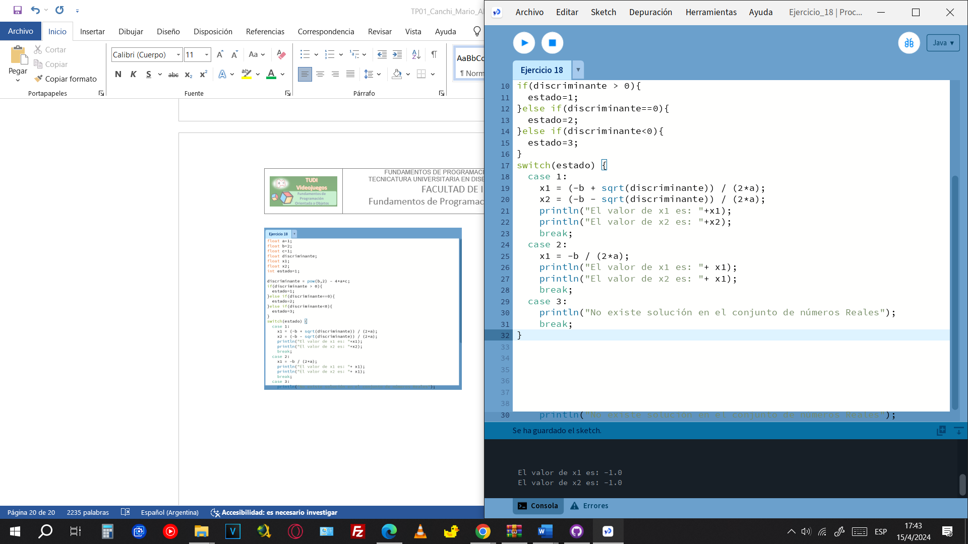

Ejercicio 19: Declare las variables necesarias para dibujar una línea que se dibuja desde las coordenadas iniciales del lienzo y se extiende por todo el ancho. Sobre el punto medio de la línea y a una distancia de 40px (en sentido vertical desde la línea) dibuje una elipse que tenga como ancho 80px y de alto 80px. Dentro de la función draw(), actualice las variables necesarias para que la línea desde su inicio se mueva en dirección hacia abajo arrastrando la elipse. Mantenga en cero el valor para background(). Cuando la línea supere la posición de la altura del lienzo, debe invertir su sentido, es decir dirigirse hacia arriba arrastrando la elipse. Cuando la línea alcance nuevamente el valor 0 para su posición en y, el desplazamiento debe ser hacia abajo y así sucesivamente. El lienzo debería verse como en las siguientes figuras.

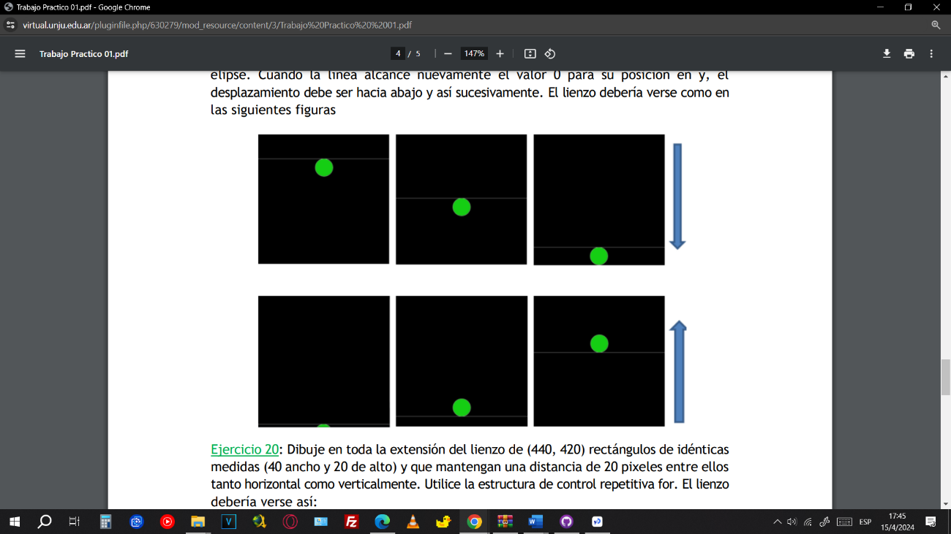

**- Fase de Análisis**

**Especificación del Problema:** Declare las variables necesarias para dibujar una línea que se dibuja desde las coordenadas iniciales del lienzo y se extiende por todo el ancho

**- Análisis:**

**Datos de Entrada:** Radio

**Datos de Salida:** una Linea y un Circulo

* **Fase de diseño:**

|  |
| --- |
| **ENTIDAD QUE RESUEVE EL PROBLEMA:** Lienzo |
| **VARIABLES**  **posY:** int  **incremento:** int  **distanciaRadio:** int |
| **NOMBRE DEL ALGORITMO:** dibujar_circulo  **PROCESO DEL ALGORITMO:**  1. *Leer* incremento  2. *Leer* distanciaRadio  3.posY ← incremento  4. **si** (posY>=height o posY <=0) **entonces**  5. incremento←incremento * -1  6. distanciaRadio←distanciaRadio * -1  7. **fin si**  8. fin |

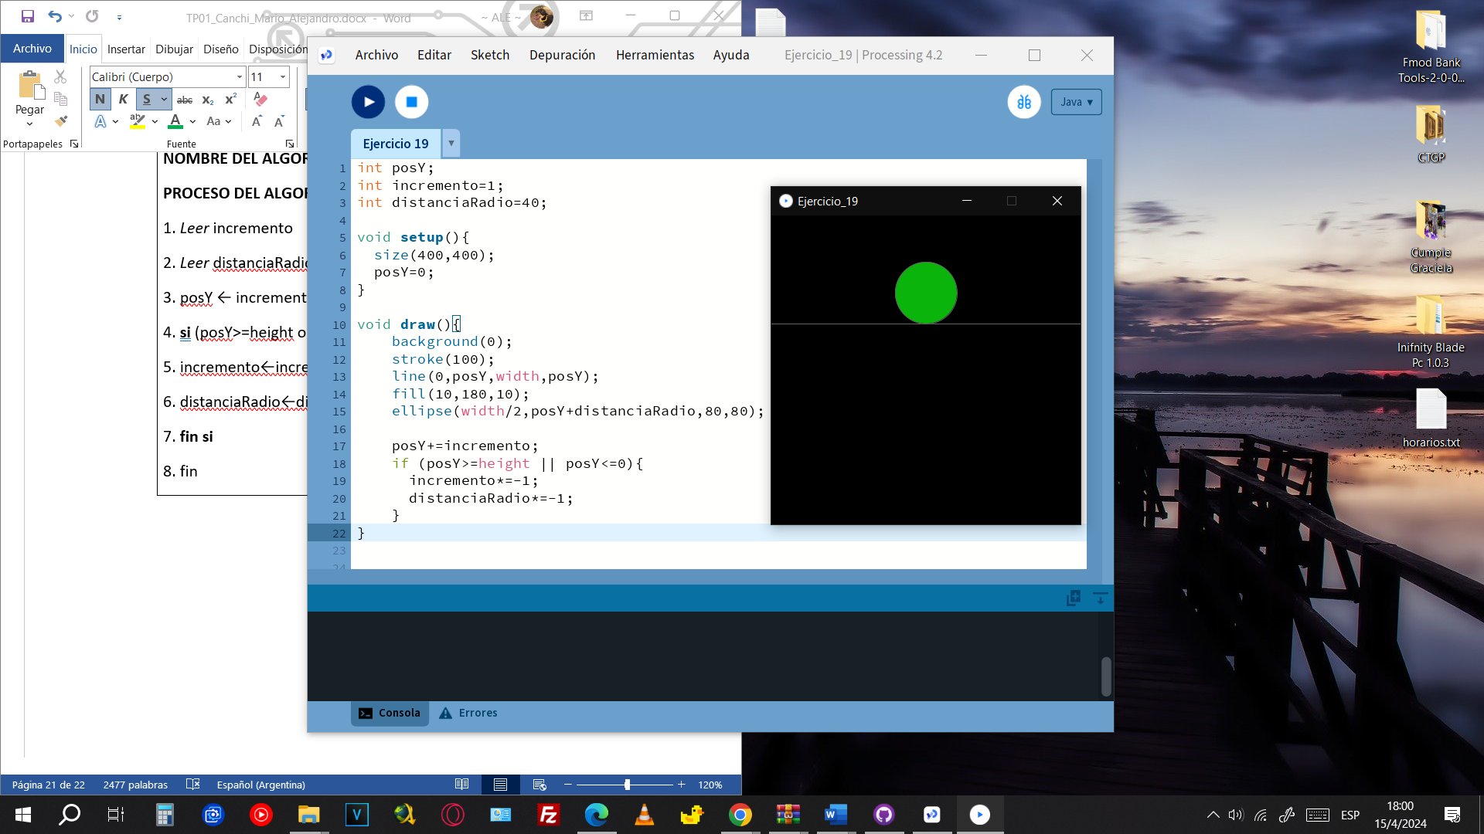

Ejercicio 20: Dibuje en toda la extensión del lienzo de (440, 420) rectángulos de idénticas medidas (40 ancho y 20 de alto) y que mantengan una distancia de 20 pixeles entre ellos tanto horizontal como verticalmente. Utilice la estructura de control repetitiva for. El lienzo debería verse así:

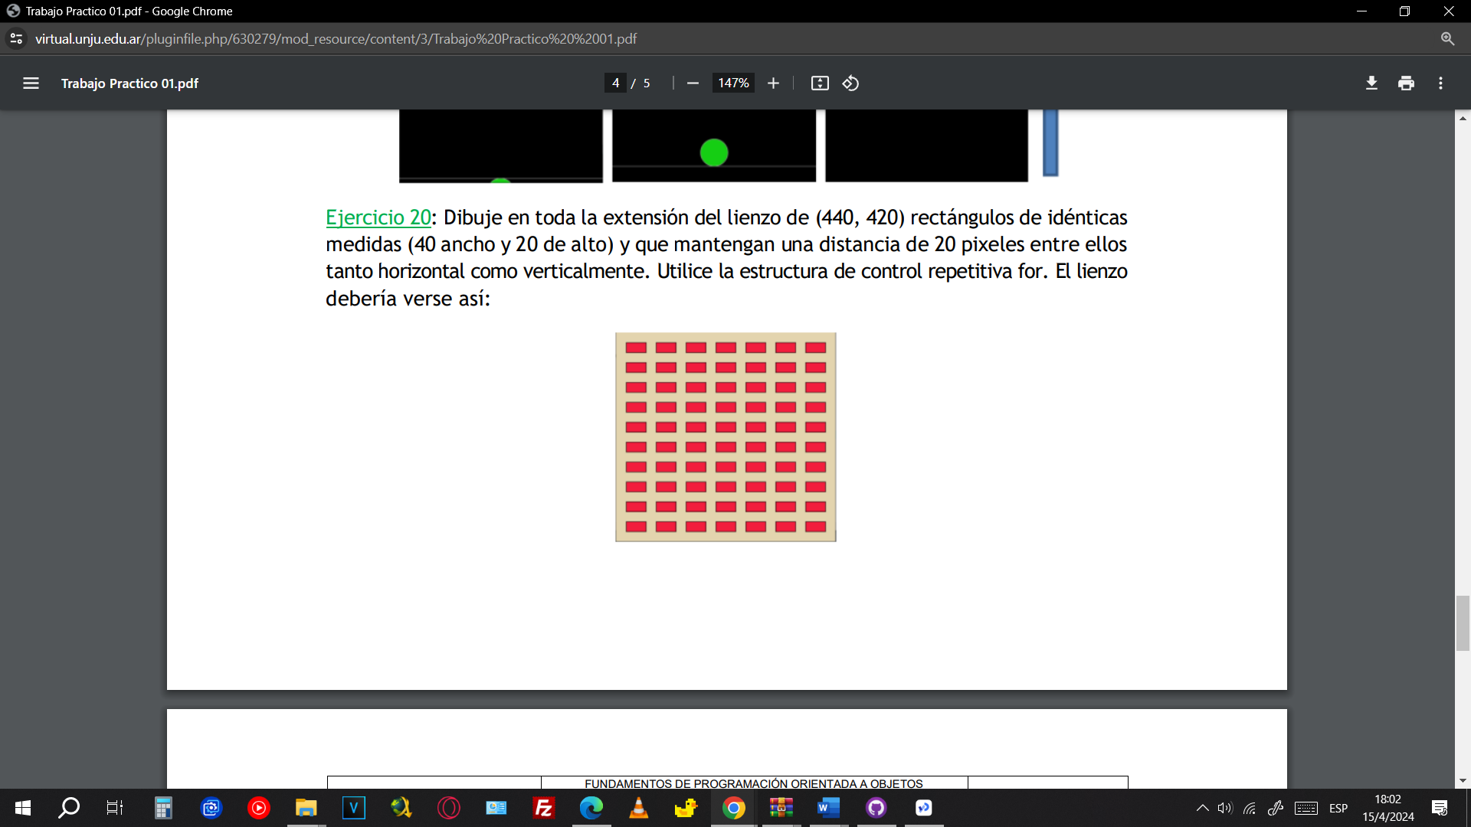

**Análisis:**

**Descripción del problema:** Dibujar en Processing la imagen indicada

**Análisis:**

Datos de Entrada: rectAlto, rectAncho, espacio.

Datos de Salida: El lienzo dibujado.

Proceso: Dibujar los rectángulos con un espaciado de 20 pixeles entre ellos.

**Diseño:**

|  |
| --- |
| **Entidad que resuelve el Problema:** Lienzo |
| **Variables:**   * rectAlto: int // Almacena el alto del rectángulo * rectAncho: int // Almacena el ancho del rectángulo * espacio: int // Almacena el espacio entre rectángulos * height: int // Representa el alto del lienzo * width: int // Representa el ancho del lienzo |
| **Nombre del Algoritmo:** rectángulos_espaciados  **Proceso:**   1. inicio 2. *Leer* width 🡨440 3. *Leer* height🡨420 4. *Leer* rectAncho🡨40 5. *Leer* rectAlto🡨20 6. *Leer* espacio🡨20 7. para y espacio hasta y < height – rectAlto con paso y+= recAlto + espacio 8. hacer 9. para x = espacio hasta x < width – rectAncho con paso x += rectAncho + espacio 10. hacer 11. *Mostrar* rect (x,y, rectAncho, rectAlto) 12. fin-para 13. fin-para 14. fin |

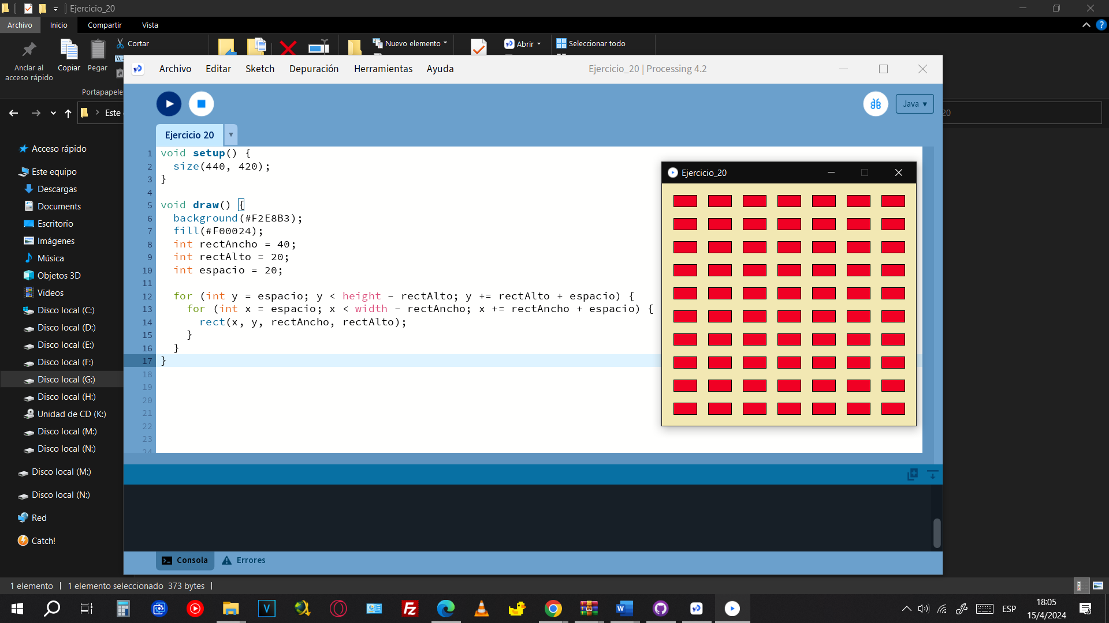

Ejercicio 21: Utilizando la estructura de control repetitiva while() dibuje la siguiente imagen utilizando líneas que forman escalones y sobre cada borde de escalón se dibuje un punto de color rojo

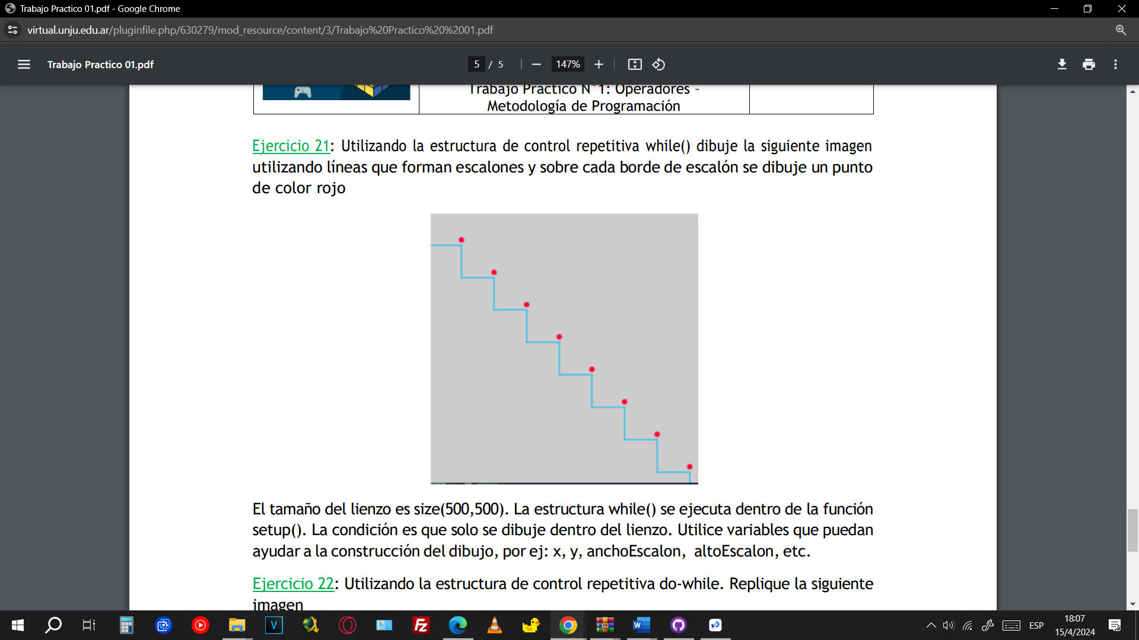

El tamaño del lienzo es size(500,500). La estructura while() se ejecuta dentro de la función setup(). La condición es que solo se dibuje dentro del lienzo. Utilice variables que puedan ayudar a la construcción del dibujo, por ej: x, y, anchoEscalon, altoEscalon, etc.

**Análisis:**

**Descripción del problema:** Dibujar en Processing la imagen indicada

**Análisis:**

Datos de Entrada: x, y, anchoEscalon, altoEscalon.

Datos de Salida: El lienzo dibujado.

Proceso: Dibujar líneas que forman escalones y sobre cada borde de escalón se dibuje un punto de color rojo**.**

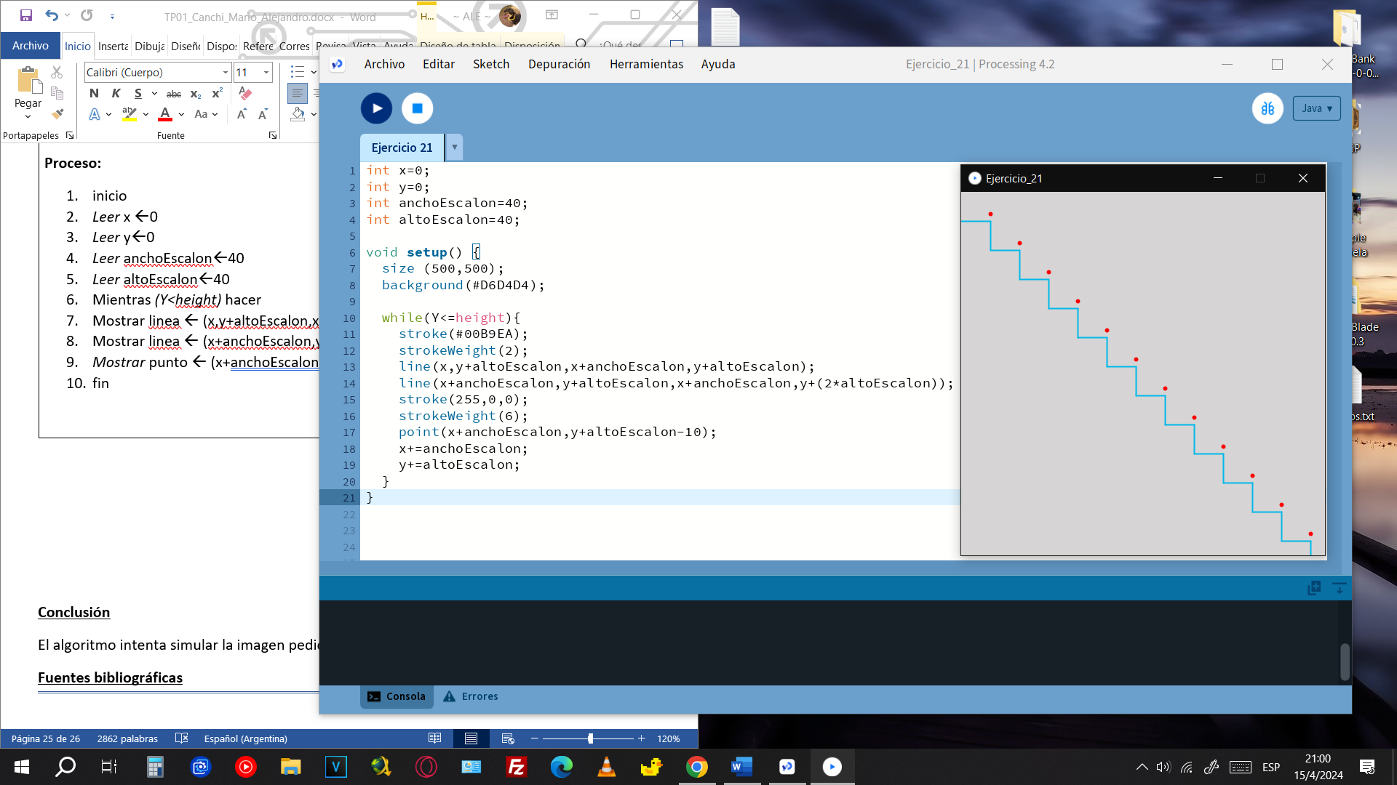**Diseño:**

|  |
| --- |
| **Entidad que resuelve el Problema:** Lienzo |
| **Variables:**   * x: int * y: int * anchoEscalon: int * altoEscalon: int |
| **Nombre del Algoritmo:** dibujar_escalones  **Proceso:**   1. inicio 2. *Leer* x 🡨0 3. *Leer* y🡨0 4. *Leer* anchoEscalon🡨40 5. *Leer* altoEscalon🡨40 6. Mientras *(Y<height)* hacer 7. Mostrar linea 🡨 (x,y+altoEscalon,x+anchoEscalon,y+altoEscalon); 8. Mostrar linea 🡨 (x+anchoEscalon,y+altoEscalon,x+anchoEscalon,y+(2*altoEscalon)) 9. *Mostrar* punto 🡨 (x+anchoEscalon,y+altoEscalon-10) 10. fin |

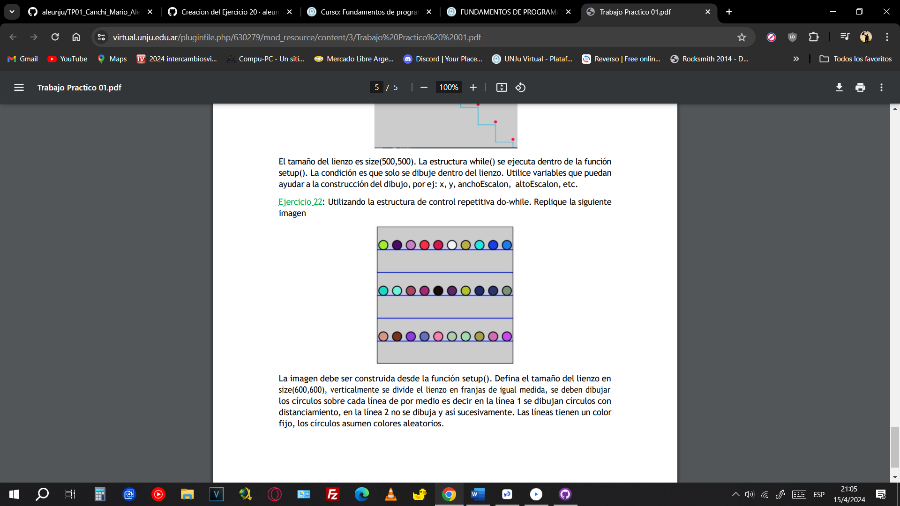Ejercicio 22: Utilizando la estructura de control repetitiva do-while. Replique la siguiente imagen

La imagen debe ser construida desde la función setup(). Defina el tamaño del lienzo en size(600,600), verticalmente se divide el lienzo en franjas de igual medida, se deben dibujar los círculos sobre cada línea de por medio es decir en la línea 1 se dibujan círculos con distanciamiento, en la línea 2 no se dibuja y así sucesivamente. Las líneas tienen un color fijo, los círculos asumen colores aleatorios.

**Análisis:**

**Descripción del problema:** Dibujar los círculos sobre cada línea de por medio

**Análisis:**

Datos de Entrada: y, círculos, radio.

Datos de Salida: El lienzo dibujado.

Proceso: Dibujar los círculos de diferentes colores sobre cada línea de por medio.

**Diseño:**

|  |
| --- |
| **Entidad que resuelve el Problema:** Lienzo |
| **Variables:**   * x: int * circulos: int * radio: int * distancia: int |
| **Nombre del Algoritmo:** dibujar_circulos  **Proceso:**   1. inicio 2. *Leer* y 🡨0 3. *Leer* circulos🡨10 4. *Leer* radio🡨50 5. *Leer* distancia🡨 width/circulos 6. **Mientras** *(Y<height)* **hacer** 7. y🡨 y + heigth/6 8. **Si** (y <= height) **entonces** 9. **Para** i 🡨 0 **hasta** i 🡨 circulos **con paso** i++ **hacer** 10. *Mostrar* circulo 🡨 (distancia/2 + i*distancia, y-25, radio, radio) 11. **Fin** **para** 12. **Fin** **si** 13. *Mostrar* linea 🡨 (0, y, width, y) 14. **Fin** **Mientras** 15. Fin |

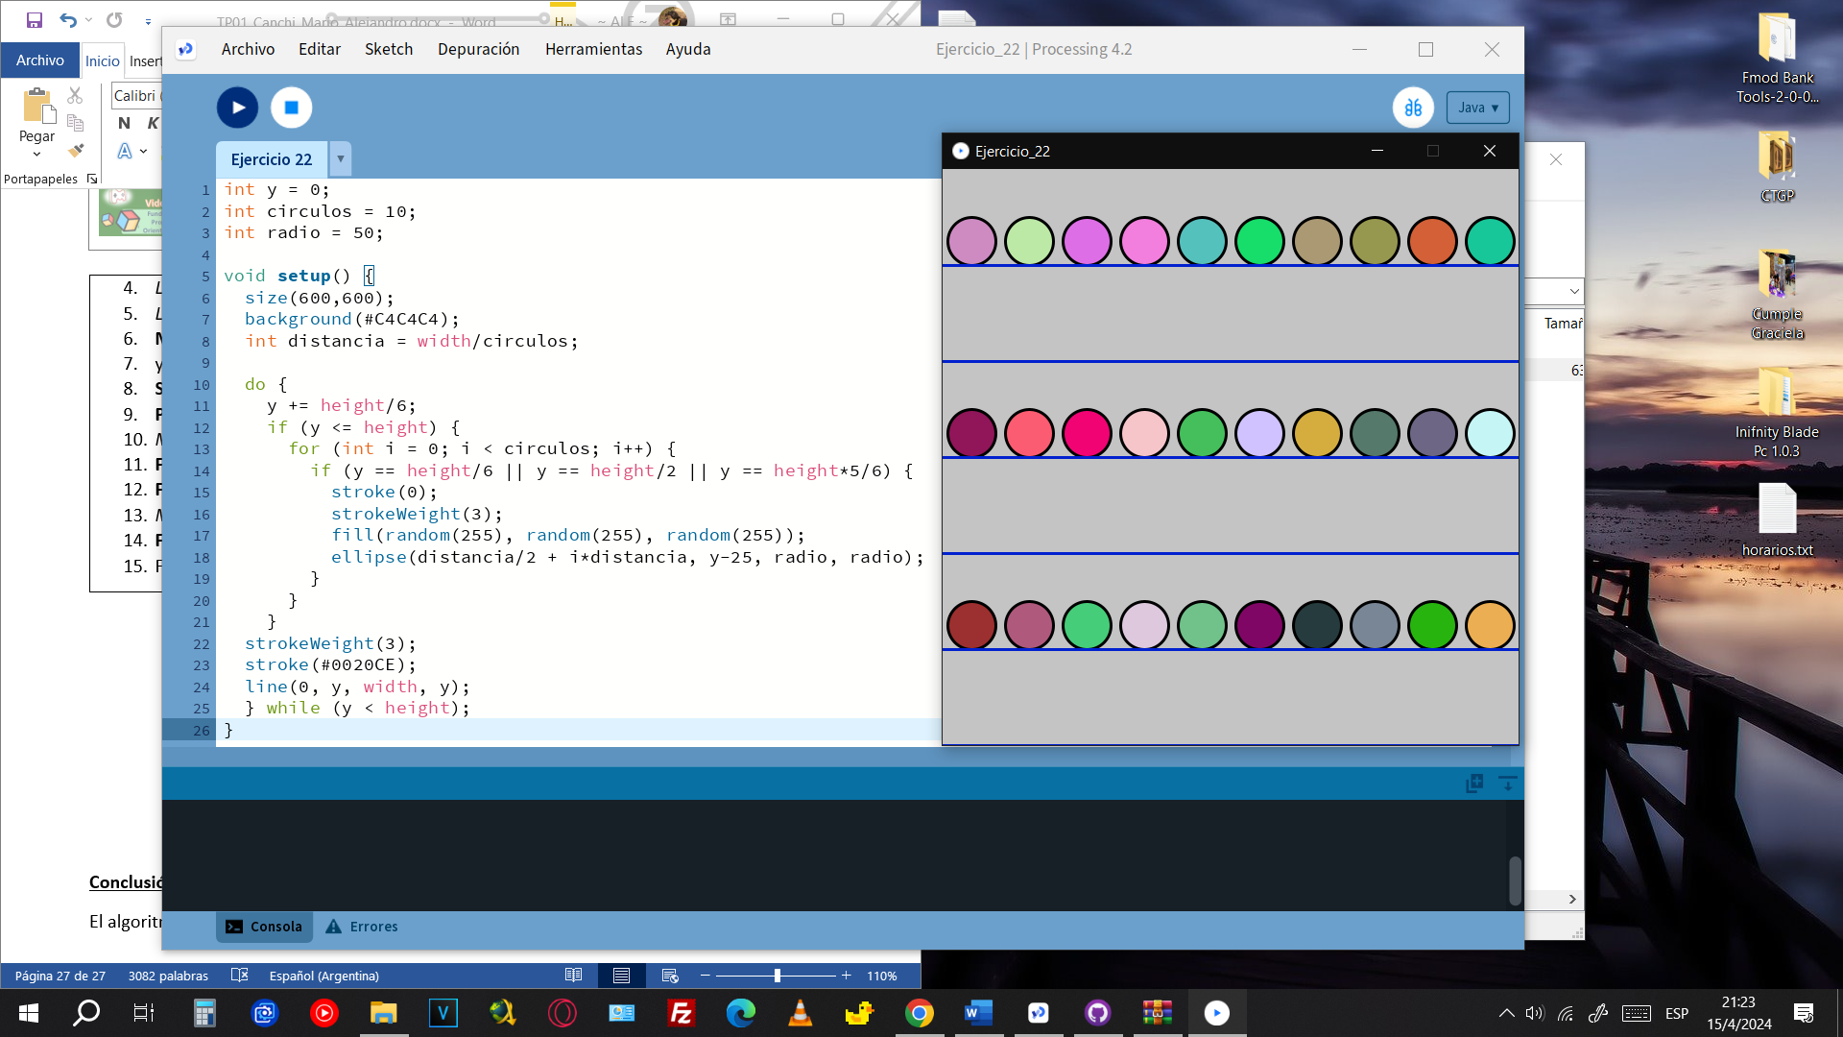

**Conclusión**

El Trabajo Practico pone a prueba los conocimientos básicos sobre Processing, aprendí nuevos conceptos y nuevas formas de relacionar las estructuras repetitivas.

**Fuentes bibliográficas**

[Fundamentos de Programación Orientada a Objetos](https://virtual.unju.edu.ar/course/view.php?id=2537&section=1)

[Processing Reference](https://processing.org/reference/)